Zusammenfassung Persönlichkeitspsychologie
Themen
- Einführung
- Beschreibung und Messung von interindividuellen Unterschieden
1.1 Persönlichkeitsunterschiede
1.1.1 Persönlichkeitsfaktoren
1.1.2 Messung von Persönlichkeit
1.1.3 Persönlichkeitstypen
1.1.4 Transsituative Konsistenz: Persönlichkeit und Verhalten
1.2 Intelligenz
1.2.1 Definition
1.2.2 Messung von Intelligenz
1.2.3 Strukturmodelle der Intelligenz
1.2.4 Flynn-Effekt
- Stabilität und Veränderung von interindividuellen Unterschieden / Persönlichkeit und Intelligenz
- Determinanten interindividueller Unterschiede: Verhaltensgenetik
- Vorhersagekraft von interindividuellen Unterschieden / Persönlichkeit und Intelligenz
- Korrelate der Big Five
- Weitere Eigenschaften

- Einführung
- Def.: Persönlichkeitspsychologie ist die empirische Wissenschaft von den überdauernden, nichtpathologischen, verhaltensrelevanten individuellen Besonderheiten von Menschen innerhalb einer bestimmten Population
- Eigenschaften (traits) von Personen als zentrale Variablen zur Erfassung interindividueller Unterschiede
- 2 Arten von (Personen-)Eigenschaften:
- Personlichkeitseigenschaften im engeren Sinn (Wie?) → Extraversion vs. Introversion, Ängstlichkeit, Leistungsmotivation, Selbstwertgefühl
- Leistungs-/Fähigkeitsmerkmale (Wie gut?) → Intelligenz, Kreativität, Soziale Kompetenz
- Kennzeichen von Eigenschaften:
- interindividuelle Unterschiede im Erleben und Verhalten (warum unterschiedlich?)
- nichtpathologisch (Fokus typisches Verhalten: Normalverteilung)
- überdauernd: zeitlich stabil und transsituativ konsistent
- Eigenschaften lassen sich typischerweise nicht direkt beobachten: Persönlichkeitskonstrukte (Erzählungen), Dispositionen (Anlage zu immer wieder auftretenden Eigenschaften), latente Eigenschaften (im Hintergrund, nicht sichtbar)
- Persönlichkeitsmerkmale-Kennzeichen:
- Populationsabhängig
- oft: WEIRD ('convenience') samples (Stichproben) → „Western, Educated, Industrialized, Rich and Democratic" → Vorwurf
- Neuerdings: "Online-Arbeiter" (Mechanical Turk, Prolific etc.)
- Repräsentative Stichproben: SOEP (Deutschland), HILDA (Australien), BHPS (Großbritannien)
- Unterschied Allgemeine Psychologie:
- Allgemeine Psychologie: Untersuchung von Sinnestäuschungen; Universelle Perspektive
- Persönlichkeitspsychologie: Unterscheiden sich Personen im Ausmaß der erlebten Sinnestäuschung? Differentielle Perspektive (Synonym für Persönlichkeitspsychologie)
1. Beschreibung und Messung von interindividuellen Unterschieden
1.1 Persönlichkeitsunterschiede
1.1.1 Persönlichkeitsfaktoren
- Ausgangsfrage: Welche sind die grundlegenden Eigenschaften, hinsichtlich derer Personen sich unterscheiden? → Persönlichkeit im engeren Sinn (nicht Fähigkeiten), zentrale Unterschiede abbilden, überschaubare Anzahl Eigenschaften
- Sedimentationshypothese: zentrale Unterschiede zwischen Menschen haben sich als Eigenschaftsbegriffe in der Alltagssprache niedergeschlagen (wie man sich und andere beschreibt)
- Psycholexikalischer Ansatz:
- Sammeln und Sortieren Eigenschaftswörter aus Lexika
- Problem: ca. 18.000 Begriffe
- Ausschluss von gesundheitsbezogenen (z.B. kränklich), ungebräuchlichen, stark bewertenden (z.B. bösartig) Begriffen, Einstellungen & Werthaltungen (z.B. konservativ, religiös), Begriffe mit Bezug auf Sexualität/soziale Rollen
→ bei Norman (1967): 1566 allgemeinverständliche, gut differenzierende Begriffe
→ bei Goldberg (1990): 339 durch Reduktion aufgrund semantischer Ähnlichkeiten
- Selbst- und/oder Fremdbeschreibungen (Laien) (Ankreuzen Skala z.B. 1-5)
→ Weitere Reduktion aufgrund empirisch ähnlicher Einschätzungen der Selbst- und Fremdbeschreibungen mittels einer Faktorenanalyse (Basis Interkorrelation der Selbst- und Fremdbeschreibungen)

- Variation von Messwerten:
- Jede Person hat Merkmalswert
- Verteilung von Merkmalswerten verschieden Personen
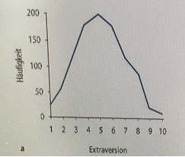
- Extraversion: Normalverteilung; typische mittlere Verteilung
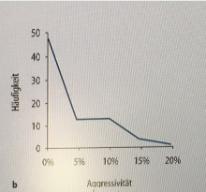
- Aggressivität: Linksgipflige Verteilung (anderer Wert x-Achse)
- Mittelwert: Summe aller Merkmalswerte geteilt durch Anzahl Personen
- Streuung/Varianz: mittlere quadrierte Abweichung der einzelnen Merkmalswerte vom Mittelwert, Streuung um Mittelwert
- Standardabweichung: Maß für die Streuung; Wurzel der Varianz
- z-Standardisierung: z-Transformation, Mittelwert = 0, Varianz = 1, positive z-Werte bedeuten, dass Merkmalswert der Person größer als Mittelwert ist; negative, dass er kleiner ist
- Korrelation: Grad der Kovarianz zweier Variablen lässt sich durch Korrelation r beschreiben; Werte für r zwischen -1 und 1; Korrelation r ist das mittlere Produkt aller einander zugeordneten z-transformierten Werte aus X und Y
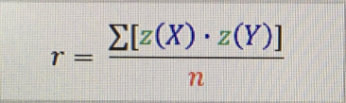

- Faktorenanalyse:
- von Charles Spearman entwickeltes statistisches Verfahren zur Komplexitätsreduktion
- Ziel: miteinander korrelierende Eigenschaften auf möglichst wenige übergeordnete Persönlichkeitsdimensionen reduzieren
- Interkorrelation von 15 Eigenschaften: kontaktfreudig, lebenslustig und (-)schüchtern; überempfindlich, ängstlich und (-)selbstsicher; ordentlich, besonnen und (-)faul; gutmütig, friedfertig und (-)streitlustig
→ Faktorenanalyse, um korrelierende Variablen in Gruppen zusammenzufassen
→ Jede Variablengruppe wird durch einen Faktor repräsentiert → korrelierende Ähnlichkeit zwischen Variable und Faktoren wird durch Faktorenladungen der Variablen beschrieben (- 1 bis 1) → Faktoren lassen sich durch Faktorenladungen interpretieren; Faktoren unkorreliert („orthogonale Lösung") → Ergebnis: Big Five

- Big Five:
- 5 Faktoren z.B. Goldberg (1981) oder Ostendorf (1990)
- sowohl in Selbst- als auch im Fremdbericht
- auch bei Faktorenanalyse bestehender Fragebogen (Costa & McCrae, 1992)
- Eselsbrücke: OCEAN
- Openess to experience (Offenheit): Interesse an neuen Erfahrungen / Erlebnissen, z.B. neugierig, kreativ, (-)konservativ
- Conscientiousness (Gewissenhaftigkeit): zielorientierte Impulskontrolle / Organisiertheit, z. B. organisiert, zielstrebig, (-)faul
- Extraversion: aktives Aufsuchen der sozialen Umgebung, z.B. gesellig, aktiv, (-)zurückhaltend
- Agreeableness (Verträglichkeit): prosoziale, gemeinschaftliche Orientierung, z.B. gutmütig, hilfsbereit, (-)streitlustig
- Neuroticism (Neurotizismus): negative und instabile Emotionalität; z.B. stressanfällig, ängstlich, (-)selbstsicher
- Subdimensionen Big Five:
Offenheit: z.B. für Handlungen, Gefühle
Gewissenhaftigkeit: z.B. Kompetenzen, Selbstdisziplin
Extraversion: z.B. Geselligkeit, Aktivität
Verträglichkeit: z.B. Vertrauen, Altruismus
Neurotizismus: z.B. Ängstlichkeit, Impulsivität

- Bewertung Big Five:
- keine Theorie der Persönlichkeit, da keine funktionale Analyse (nur leicht wahrnehmbare Oberflächenstrukturen) und implizite Theorie über Zusammenhangsmuster von Eigenschaften in den Köpfen der Menschen (zu subjektiv, z.B. Extraversion/Redegewandtheit)
- Aber konsensuelles und integratives Verfahren der Persönlichkeit: konsensfähiger Rahmen für Forschung und Praxis, einfachere Vergleichbarkeit Ergebnisse, Möglichkeit Einordnung untergeordnete spezifische Eigenschaften in Big Five,
- Universalität? Müsste in jeder Sprache "neu" gemacht werden (nur Englisch, Deutsch etc. bisher)
- Anzahl der Dimensionen? Eyseneck nur Extraversion, Neurotizismus und Psychotizismus; Catell 16 Faktoren (Sebstbeschreibung) bzw. 12 Faktoren (Fremdbeschreibung), Tellegen et al. (1995): Big Seven Modell (mit wertenden Begriffen Positive und Negative Valenz); HEXACO-Modell

- Alternative: HEXACO-Modell:
- HEXACO-Modell (Ashton, Lee et al., 2004): Honesty-Humility (H), Emotionality (E), Extraversion (X), Agreeableness (A), Conscientiousness (C) and Openess to Experience (O)
- Faktorenstruktur scheint eventuell besser über verschiedene Länder und Kulturen replizierbar zu sein → strittig
- Ehrlichkeit-Bescheidenheit (H) als weiterer eigenständiger Faktor (im Big-Five-Modell Teil von Verträglichkeit) → Ehrlichkeit, Fairness, Anstand, Habgier (negativ); z.B in economic games: andere nicht ausnutzen (H) vs. sich ausnutzen lassen (A)
- Extraversion, O und G (nahezu) analog zu Big Five
- Emotionalität und Verträglichkeit ähnlich, aber nicht identisch, zu Neurotizismus und Verträglichkeit → Neurotizismus wird hier als Emotionalität bezeichnet und beinhaltet auch Konzepte wie Empfindsamkeit und Mitgefühl
- Großer Vorteil: Offen zugängliche und für die Forschung frei verfügbare Fragebögen unterschiedlicher Länge
1.1.2 Messung von Persönlichkeit
- Persönlichkeitsfragebögen:
- am weitesten verbreitete Methode zur Messung von Persönlichkeit
- für jede Eigenschaft eine Skala, die aus mehreren Items (Adjektive, kurze Aussagen o.ä.) besteht
- Zuordnung einer Zahl zu jeder Antwortmöglichkeit
- Mittelung oder Summierung der Antwort auf alle Items eine Skala
- z.B. BFI-S (Gerlitz & Schupp, 2005): Kurzfassung des „Big Five Inventory"
- Berechnung: jedes Item z.B. einem Big Five Faktor zugehörig → Aufsummierung (negative von maximal Zahl abziehen; bei 1-7 muss 8-Zahl genommen werden)
- Standardisierung: z = (X-M) / SD
führt zur Vergleichbarkeit zwischen verschiedenen Messungen (verschiedener Personen); Ergebnis Normalverteilung mit z>1 als stark ausgeprägt (15,8%), z<1 als gering ausgeprägt (15,8%) und "normal" (ca. 68%) → diagnostische Berechnung, welche Ergebnisse da hineinfallen + Runden

- Geschlechtsunterschiede:
- Unterschiede insgesamt eher gering
- Neurotizismus → Frauen haben (berichten) im Schnitt etwas höhere Werte, v.a. Ängstlichkeit, Depressivität, emotionale Labilität
- Verträglichkeit → Männer haben (berichten) etwas höhere Werte in (offener) Aggressivität, daher Frauen im Schnitt insgesamt etwas höhere Werte in Verträglichkeit
- wie sieht das für BFI-S aus? (siehe Gruppenunterschiede)

- Gruppenunterschiede:
- Quantifizierung über Effektgröße (Cohen) d
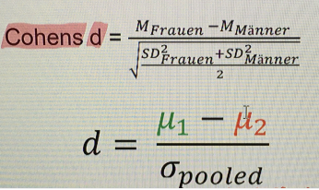
- µ1 Mittelwert Gruppe 1
- µ2 Mittelwert Gruppe 2
- σ(pooled): gemeinsame Standardabweichung der beiden Gruppen (bzw. Addition der Varianzen, Teilen durch Anzahl, Wurzelziehen)
- analog zu z interpretierbar; je größer d, desto größer der Effekt
- Beispiel: Neurotizismus Männer vs. Frauen: .48, also hat das Geschlecht einen mittleren Effekt auf Neurotizismus
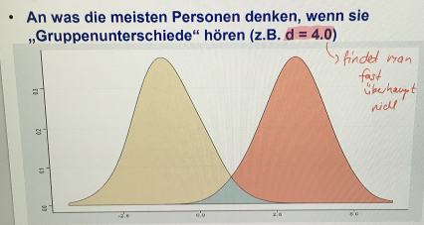
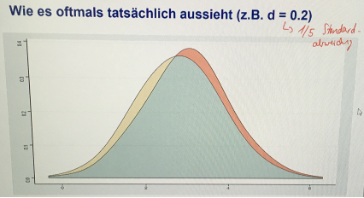
- nach Berechnung Cohens d durch Gruppenbildung zeigt sich nur bei Neurotizismus und Verträglichkeit kleiner Effekt; die anderen keinen Effekt
- Einteilung:
<0.2 nicht vorhandener Effekt
0.2-0.5 kleiner Effekt
0.5-0.8 mittlerer Effekt
>0.8 großer Effekt
→ Auswertung für Frauen und Männer getrennt berechenbar

- Testgütekriterien:
- Objektivität
- Reliabilität (durch Objektivität bedingt)
- Validität (Reliabilität als Voraussetzung)

- Objektivität:
- Ausmaß, in dem die Ergebnisse einer Messung unabhängig von der messenden Person sind (intersubjektive Objektivität)
- gesichert durch Standardisierung der Durchführung und Auswertung der Messung
- Für BFI-S gegeben

- Reliabilität:
- Reliabilität oder Zuverlässigkeit bezeichnet Genauigkeit (vs. Fehlerbehaftung) einer Messung, d.h. ob Unterschiede zwischen Messwerten bei Wiederholung unter gleichen Bedingungen gleich ausfallen
- Korrelation zwischen zwei parallelen Messungen als Schätzer für Reliabilität
- 6-Wochen-Retest-Reliabilität für BFI-S: .76 bis .84

- Validität:
- Maß an Genauigkeit, mit dem der Test dasjenige Merkmal misst, das er messen soll; wie gut spiegeln Fragen die Eigenschaften wider?
- BFI-S: durch Erhöhung der Anzahl Items (Kritik: nur 3 Fragen pro Eigenschaft) gäbe es die Möglichkeit, mehr relevante Aspekte des Konstrukts abzubilden → Erhöhung Validität

- BFI-2 (Soto & John, 2016, JPSP):
- JPSP → Journal of Personality and Social Psychology
- Big Five Inventory in der überarbeiteten aktuellen Version
- Messung der Big Five und jeweils 3 Subfacetten mit 60 Items (12 Items pro Big Five, 4 Items pro Facette)
- Sehr ökonomisch → wenig Items für viel Information; keine Kosten bei der Verwendung
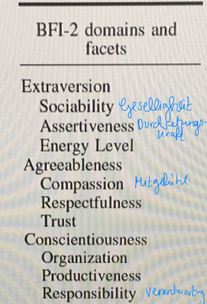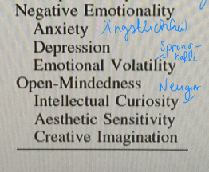

- NEO-Fragebögen (Costa & McCrae):
- NEO-FFI: 60 Items zur Messung der Big Five; anspruchsvoll (Verneinungen)
- NEO-Pl-R: 240 Items zur Messung der Big Five und von jeweils 6 Subfacetten (48 Items pro Faktor und 8 Items pro Subfacette)
- Kostenpflichtige Durchführung

- Selbstbericht-Fragebögen:
- Nachteile:
- Abhängigkeit von der individuellen Vergleichsgruppe (z.B. Gewissenhaftigkeit vlt. gar nicht so stark in der Gruppe)
- Introspektionsfähigkeit nicht unbedingt für alle Eigenschaften gegeben („unbewusste Persönlichkeitsanteile")
- Möglichkeit zur bewussten Verfälschung (zB. etwas nicht zugeben wollen)
- Soziale Erwünschtheit/sich gesellschaftlichen Normen anpassen
- Antworttendenzen: Akquieszenz (Ja-Sage-Tendenz), deswegen negative Fragen (sollte 50:50 sein mit positiven Fragen); Tendenz zum extremen oder mittleren Urteil
- Alternativen zum Selbstbericht → Fremdbericht

- Fremdbeurteilung auf Fragebögen:
- Durch Freunde/Bekannte/Partner usw., die auf Basis des Verhaltens eine Person die Persönlichkeit einschätzen
- Typischerweise umformulierte Selbstberichtsfragebögen
- Korrelation zwischen Selbst- und Fremdbericht
- Meta-analytische Ergebnisse zur beurteilten Eigenschaft und des Verhältnisses von Person und Beurteiler (Connelly & Ones, 2010)
- Unabhängige Vorhersage von Verhalten und externen Kriterien wie akademischem und beruflichem Erfolg (v.a. durch Gewissenhaftigkeit) (vgl. Meta-Analyse Connely & Ones, 2010) → andere sehen Dinge, die wir selbst nicht über uns wissen
- Fazit: Selbst- und Fremdbericht erfassen überlappende und spezifische Informationen zur Persönlichkeit; Aggregation der beiden Berichte als „gold standard" (Messung von Nicht-Fähigkeits-Persönlichkeitsmerkmale (nach Funder: Verhaltensvorhersage, andere: Aggregat Selbst- und Fremdbericht)

- Indirekte Messung von Persönlichkeit:
- Verfahren, wo sich die Testpersonen nicht selbst beurteilen und ihnen nicht bewusst ist, dass bzw. wie Persönlichkeit erfasst werden soll; nicht schwerer verfälschbar
- Beispiele: Projektive Verfahren z.B. Rohrschach-Test (Schmetterling schwarz) → Geschichten erzählen zu Bild für Rückschluss auf Persönlichkeit; Implizite Tests (z.B. der implizite Assoziationstest IAT) → reaktionszeitbasiertes Verfahren
- Extraversions-IAT: 5-10 Minuten; 5-7 Stufen; Themen z. B. Rassimus, Sexismus; 2 Reaktionstasten; Begriff in der Mitte passt zum linken oder rechten Wort, mit Wechsel Wörter; Messung Mittlere Reaktionszeit
→ IAT-Effekt = [M (Block B) - M (Block A)] / SD; wenn schneller bei gleicher Taste Ich und Extraversion, dann extravertierter
- Häufig Probleme mit der Güte der Messung (Grundvoraussetzungen): Objektivität lässt sich durch klare Auswertungsrichtlinien sichern, aber Probleme bei Reliabilität (Messfehlerfreiheit) → projektive Verfahren oft unzureichend; IAT-Retestreliabilität ca. .50 (eventuell technische Probleme); Frage der Validität (werden die intendierten Eigenschaften wirklich damit abgebildet)
- Projektive Verfahren: " historisch" (werde nicht mehr verwendet
- Aktuell kritische Debatte über Güte und Bedeutung IATs → bei praktischen Anwendung Einzelfall nicht überinterpretieren

- Weitere Zugänge:
- Verhaltensbeobachtung
- Biologische Variablen (z.B. Hautleitfähigkeit)
- Daten aus Social Media (nimmt zu)
→ hierfür aber keine standardisierten Testverfahren
1.1.3 Persönlichkeitstypen
- Suche nach Gruppen von Personen mit einem ähnlichen Persönlichkeitsprofil/ähnliche Ausprägung Big Five → Personen, die sich ähnlich sind im Persönlichkeitsprofil gehören demselben Persönlichkeitstyp an
- Fokus nicht auf Verteilungen von Merkmalen in der Population, sondern auf Konstellation von Merkmalen innerhalb einzelner Personen
- Annahme: Es gibt Gruppen von Individuen innerhalb Population, die sich in ihrer Eigenschaftskonstellation ähnlicher sind, als man es aufgrund des Zufalls erwarten würde
- Fragestellung: Gibt es Typen von Menschen, die eine bestimmte Merkmalskonstellation aufweisen? → Clusteranalyse (Exploratives Verfahren; strukturelle Suche nach Gruppen („Cluster") ähnlicher Profile in eine Population
- Ähnlichkeit von Persönlichkeitsprofilen wird in der Clusteranalyse nicht durch Korrelation der Eigenschaftswerte bestimmt → nicht wie Faktorenanalyse
- Stattdessen wird die euklidische Distanz verwendet (Wurzel aus der Summe der quadrierten Differenzen; wenn identisches Profil e.D. = 0) → Maß der Ähnlichkeit von Profilen
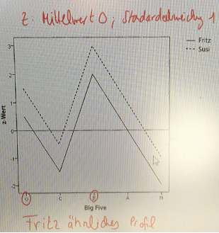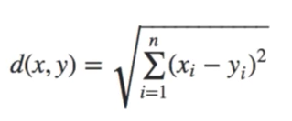
- Clusteranalyse liefert eine bestimmte Zahl an „prototypischen Profilen" (überzufällig auftretende Profile)
- Jedes individuelle Profil wird einem der prototypischen Profile zugeordnet (auf Basis der euklidischen Distanz)
- Problem Clusteranalyse: Gefahr stichprobenspezifischer Ergebnisse (insb. Anzahl Cluster) → nur Ergebnissen trauen, die auf (sehr) großen und möglichst repräsentativen Stichproben basieren
- auf Basis der Big Five-Daten finden sich bei Clusteranalysen typischerweise 3 Typen/prototypische Profile: Resilient, Überkontrolliert, Unterkontrolliert (Asendorpf et al., 2001)
- Resilient: geringer Neurotizismus, höhere Gewissenhaftigkeit
- überkontrolliert: geringe Extraversion, hoher Neurotizismus
- unkontrolliert: niedrige Gewissenhaftigkeit
- aber: Anzahl von 3 Typen ähnlich diskutierbar wie Big Five und abhängig von Ausgangsdaten (Big Five, 6, 8); Vorschläge weiterer Typen („zuversichtlicher Typ", „reservierter Typ")
- Bewertung Persönlichkeitstypen:
- OCEAN → dimensional
- Vorteile Typenansatz: Personenzentrierte Typen-Klassifikationen sind einfacher zu verstehen als variablenzentrierte Dimensionen, entspricht eher dem alltagspsychologischen Denken
- Nachteile Typenansatz: (Noch) stärkere Vereinfachung als graduell abgestufte Dimensionen, Gefahr des „Schubladendenkens"
→ aufgrund Nachteile Typenansatz eher selten zu finden
- Typeninventare trotzdem zu finden: Meyer-Brix-Typeninventar: kritisch; wird oft angewendet, weil deskriptiv

1.1.4 Transsituative Konsistenz
- Frage, ob Persönlichkeitsmerkmale zeitlich und situativ stabil sind
- Mischel (1968): „Personality and Assessment" (Buch):
- Es gäbe kaum Hinweise dafür, dass Verhalten über unterschiedliche Situationen hinweg konsistent sei
- Führt an: Hartshorne & May (1928): Untersuchung der Ehrlichkeit von Schülern in verschiedenen Situationen; kaum besser als Zufall (Korrelation .19)
- Aber: Starker Einfluss von Situationen nachgewiesen z.B. Stanford Prison Experiment (Versuche von Studenten an Gefangenen) oder Experimente von Milgram (Scheinversuche Stromschläge)
- Hat zu spezifische Situationen rausgesucht; wenn besser gewesen wäre, hätte er auch Konsistenz gefunden
→ Persönlichkeitseigenschaften beeinflussen das Verhalten nicht relevant; Verhalten wird viel stärker durch Situation beeinflusst
→ Persönlichkeitseigenschaften (gemessen über Selbstbericht) und Verhalten in einer bestimmten Situation hängen nur gering zusammen (max. Korrelation .30)

- Gegenbehauptung 1:
- Notwendigkeit Unterscheidung zwischen starken und schwachen Situationen: Persönlichkeitseigenschaften können sich in starken Situationen nicht manifestieren, nur in Situation mit Verhaltensoptionen
- starke Situation: Rote Ampel → Anhalten
- schwächere Situation: Gelbe Ampel → Fahren/Bremsen
→ Bedeutsame Unterschiede im Verhalten von verschiedenen Personen sogar im Milgram Experiment (starke Situation): Korrelation .30 Gewissenhaftigkeit und Verträglichkeit (Bègue et al., 2015)

- Gegenbehauptung 2:
- Starke Situationsabhängigkeit des Verhaltens bedeutet nicht, dass es nicht dennoch transsituativ konsistent sein kann
- Bsp.: Angst in 10 Situationen → Personenunterschiede (Person 1 wenig Angst, Person 4 viel Angst) über Situation konsistent, auch wenn das Verhalten eins Individuums nicht konsistent ist
- Gegenbehauptung 3: (im Kern ähnliches Argument wie 2)
- Epstein (1979): Nach „Herausmitteln" der Situation sind sehr wohl Korrelationen von globalen Persönlichkeitsmerkmalen (Big Five) mit Verhalten > .30 möglich
→ In ganz vielen praktischen Anwendungen geht es auch nicht um Vorhersage spezifischer einzelner Verhaltensweisen, sondern um generelles typisches Verhalten (z. B. Berufserfolg)

- Studie Egloff: Prädiktive Validität für Verhalten
- Back, M.D., Schmuckle, S.C. & Egloff, B. (2009): Predicting actual behavior from the explicit and implicit self-concept of personality (JPSP)
- n = 130 junge Menschen
- Big Five- Fragebogen (NEO-FFI), Big Five-IAT
- Verhalten (>1h Video pro Person)
- Auswahl experimenteller Situationen: relevant (für trait), unterschiedlich (verschiedene Subdimensionen), nicht zu stark (rote Ampel), Big 5- Verhalten evozieren
- Ablauf:
      - vorher Fragebogen / IAT
      - Begrüßung
      - Small Talk (Typische Sätze → Reaktion)
      - Foto (physische Merkmale) 5.
      - Selbstvorstellung (3 Min vor Kamera)
      - Zukunftsvision (Welt in 10 Jahren)
      - Konzentrationstest
      - Ziegelsteinpantomime
      - Kurzgeschichte (5 Wörter vorgegeben)
      - Wissenstest (Allgemeinwissen)
      - Wartesituation (VL unter Vorwand raus)
      - Erste Aufklärung (was bisher gemacht)
      - Hilfesituation (Hilfe für anderes Experiment)
      - Endgültige Aufklärung
      - Rücksendung Evaluation (Fragebogen nach 1 Woche zurück)
→ daraus Indikatoren für Big Five
- Verhaltensaggregate/-muster: Versuch globale als auch spezifische Verhaltensindikatoren zu generieren (Blickvermeidung, Anzahl Fragen, Angespanntheit...) → Bsp: global: Angst (1-5) in Sit. 1; spezifisch: Angespanntheit, Blickbewegungen in Sit. 2
→ Neurotizismus: Nonverbale Nervosität; verbale Unsicherheit, Betonung negative Selbstsicht
→ Extraversion: Expressives nonverbales und verbales Verhalten; impulsives Verhalten; Aufsuchen von sozialem Kontakt, auffälliges Erscheinungsbild
→ Offenheit: Einlassen auf ungewöhnliche und neue Situationen; kreative und originelle Ideen; intellektuelle Kompetenz
→ Verträglichkeit: Hilfeverhalten; freundliches nonverbales und verbales Verhalten; geringe Aggressivität
→ Gewissenhaftigkeit: Verlässliches Verhalten; formal-ordentliches Verhalten und Erscheinungsbild
- Ergebnisse Korrelation Fragebogen - Verhaltensaggregat:
Neurotizismus: .36**
Extraversion: .38**
Offenheit: .31**
Verträglichkeit: .35**
Gewissenhaftigkeit: .30**
- Ergebnisse Korrelation IAT - Verhaltensaggregat:
Neurotizismus: .35**
Extraversion: .31**
Offenheit: -.14
Verträglichkeit: .13
Gewissenhaftigkeit: -.08
→ N und E als die zwei stärksten impulsiven Anteile; IAT als nicht verfälschbarer Selbstbericht
- Ergebnisse rausgerechneter Fragebogen für IAT - Verhaltensaggregate:
Neurotizismus: .29**
Extraversion: .22*
→ immer noch substanziell; auch wenn Gemeinsamkeiten rausgerechnet werden, hat IAT einen einzigartigen (unique) Effekt auf Verhaltensaggregat

→ Alle Indikatoren über alle Situationen aggregiert (gemittelt) ergeben einen Kennwert für (z.B. neurotizistisches) Verhalten; pro Person einen Indikator (jeweils für Big Five) über alle Verhaltensindikatoren/Situationen hinweg; dieser Indikator sollte mit Fragebögen/IAT korrelieren → für Neurotizismus und Extraversion

1.2 Intelligenz
1.2.1 Definition
- Def.: allgemeine geistige Kapazität, die die Fähigkeit zum schlussfolgernden Denken, Planen, Problemlösung, abstrakten Denken, Lernen… umfasst; kein reines Wissen, sondern Verstehen (Gottfredson, 1997)
- Operationale Definition: Boring (1923): "Intelligenz ist das, was Intelligenztests messen" → oft kritisiert, sehr stark mitbedingt wie und was wir erfassen/messen; soll nicht überbewertet werden
1.2.2 Messung von Intelligenz
- Intelligenzmessung: Historische Entwicklung:
- Inter-individuelle Unterschiede in kognitiven Fähigkeiten
- Francis Galton (1822-1911):
- Vorgehen → Sinnesprüfungen (z.B. Hörschwellenbestimmung), Reaktionszeiten, einfache Gedächtnisleistungen
- Idee dahinter: alle intelligenten Leistungen unterliegen einfachen Sinnesmodalitäten, daher die Messung der Fähigkeiten in den Sinnen
- James McKeen Cattell (1890): „mental tests“ → identische Bedingungen wie bei Galton; systematisiert und standardisierte Sinnenprüfungen
- Aber: Kritik an dieser Art der Erfassung von Intelligenz (u.a. Wissler, 1901): Geringe Zusammenhänge der einzelnen Tests untereinander und keine Zusammenhänge mit Studienerfolg → suboptimales Vorgehen
- Alfred Binet:
- kritisiert Spezifität und sensorische Ausrichtung der Verfahren von Galton u.a.
- Hauptargument: höheres Komplexitätsniveau der Messverfahren notwendig (mehr wie Alltag)
- Auftrag der Schulbehörde: objektives Verfahren zur Messung der Intelligenz der Schüler entwickeln
- Konstruktion altersspezifischer Aufgaben ("Staffeltest")
- Kriterium: Aufgabe wird von Mehrheit der Kinder einer gegebenen Altersgruppe (50-75%), aber nicht von jüngeren Kindern gelöst
- Binet & Simon (1905): Beispielaufgaben
- 6 Jahre: Kennt Morgen und Nachmittag; wiederholt Satz aus 16 Silben
- 7 Jahre: Wiederholt 5 Ziffern; kennt rechts und links
- 8 Jahre: Benennt vier Farben (rot, grün, blau, gelb)
- 9 Jahre: Kennt alle Wochentage; arrangiert 5 Blöcke nach Gewicht
- 10 Jahre: Konstruiert Satz nach 3 vorgegebenen Wörtern (Paris, Glück, Rinnstein)
- 11 Jahre: Findet Absurditäten in widersprüchlichen Feststellungen; definiert abstrakte Begriffe (Gerechtigkeit)
- Berechnung des Intelligenzalters (IA): Dasjenige Alter, das der Leistung eines Kinds beim Intelligenztest entspricht
- Bsp.: Dieses siebenjährige Kind in dem Beispiel hätte ein Intelligenzalter von 8 Jahren
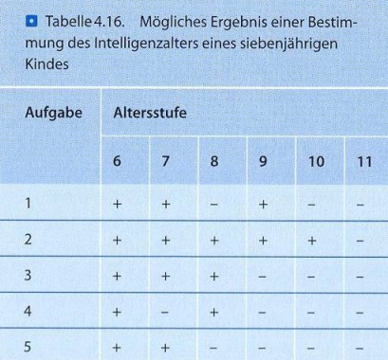
- Dann wird Intelligenzalter (IA) mit Lebensalter (LA) verglichen:
- Das Kind hätte überdurchschnittliche Intelligenz, da IA = 8 bei LA = 7
- Probleme der Intelligenzmessung nach Binet:
- Bildungsabhängigkeit der Aufgaben (je nach Schule unterschiedlich)
- Vergleich IA und LA über mehrere Altersstufen hinweg problematisch: Bei der älteren Person ist der gleiche Intelligenzrückstand gravierender
- Lösung: IA und LA ins Verhältnis setzen (siehe Stern (1912))
- Stern (1912):
- IA und LA ins Verhältnis setzen
- IQ = 100 · IA / LA
- Bsp.:
Person A: LA=10, IA = 8, IA-LA = - 2, IQ = 100 · 8/10 = 80
Person B: LA=6, IA = 4, IA-LA = - 2, IQ = 100 · 4/6 = 67
- Gleiche Differenz, aber andere Werte
- Intelligenzalter > Lebensalter: IQ > 100
- Intelligenzalter < Lebensalter: IQ < 100
- Problem: Wenn man davon ausgeht, dass der IQ über die Lebenspanne einigermaßen stabil ist, so müsste nach dieser Formel ein linearer Zusammenhang zwischen Alterszuwachs (LA) und Leistungszuwachs (IA) angenommen werden
- tatsächlich aber: negativ beschleunigte Beziehung und Plateau der Leistung mit etwa 17 Jahren, d.h. Prinzip nur bei Kindern/Jugendlichen sinnvoll, bei denen die Leistung mit zunehmendem Alter ansteigt
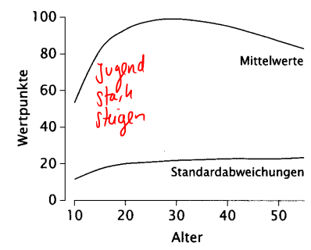

- Wechsler (1939):
- Normierung der Testwerte an der Bezugsgruppe
- z = (x – M) / Wie viele Standardabweichungen liegt die jeweilige Person über bzw. unter dem Mittelwert der Vergleichsgruppe?
- IQ = 100 + 15 · z (d.h., IQ ist ein linear transformierter z-Wert)
- Standardabweichung von 15 wurde gewählt, weil das in etwa der beobachteten Standardabweichung des Stern-IQ für Kinder entspricht
- Die Intelligenz wird über die Position in der Referenzpopulation bestimmt (typischerweise: gleiches Alter und ggf. Geschlecht)
- Zentral ist daher die Repräsentativität der Normstichprobe

- Intelligenzmessung heute:
- Heutzutage basiert die Intelligenzmessung auf dem Ansatz von Wechsler:
IQ = 100 + 15 · z z = (x – M) / SD
- Jedem Testwert kann ein IQ-Wert zugeordnet werden:
- Überdurchschnittlich: IQ > 115
- Hochbegabung bei IQ > 130 (+ 2 SD)
- Unterdurchschnittlich: IQ < 85
- Intelligenzminderung bei IQ < 70 (- 2 SD)
- Intelligenztests, z.B.:
- Wechsler-Intelligenz Tests (WAIS-IV, WISC-V)
- Intelligenz-Struktur-Test (I-S-T 2000 R)
- Berliner Intelligenzstruktur-Test (BIS-Test)
- Durchführungsdauer typischerweise ca. 90 bis 120 Minuten
- Einzel- oder Gruppendurchführung
- Sehr hohe Reliabilität dieser Test: r_{tt} ≈ .95
- Durchführung und Auswertung solcher Tests Inhalt des Diagnostikmoduls
- Beispielaufgaben:
- Matritzenaufgaben (8 Symbole, wie sieht das 9. Aus?)
- Induktion (Wie geht die Zahlenfolge weiter?)
- Räumliche Vorstellung (Würfel)
- Verbale Analogieaufgaben (klein:groß = kurz:?)
- Wahrnehmungsgeschwindigkeit (alle x aus Text rausstreichen)

- Messung von Intelligenz:
- Empirisch finden sich zuverlässig positive Korrelationen zwischen diesen unterschiedlichen Aufgabenarten

- g-Faktor der Intelligenz:
- Zweifaktoren-Theorie der Intelligenz (Spearman):
- allgemeiner Faktor g: liegt allen Leistungswerten gemeinsam zugrunde
- dazu noch: testspezifische Intelligenzfaktoren s (bestehen aus einem Teil g und einem Teil s)
- Mittelwert aller Tests ergibt gute Schätzung für g
- wenn Person in einem Test gut abschneidet auch in anderen
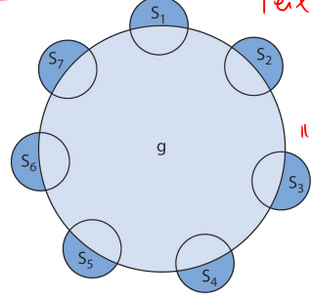
- Verschiedene Testaufgaben laden unterschiedlich hoch auf g
- Test mit besonders hoher g-Ladung: Raven Matrizen-Test (1938)

- Verteilung der Intelligenz:
- Tatsächliche Verteilung der Intelligenz (bei Test von Moray House):
- im unteren Bereich nicht normalverteilt (mehr Leute), fast perfekt
- zwischen den Geschlechtern leicht verschieden breit verteilt (Männer minimal flacher)
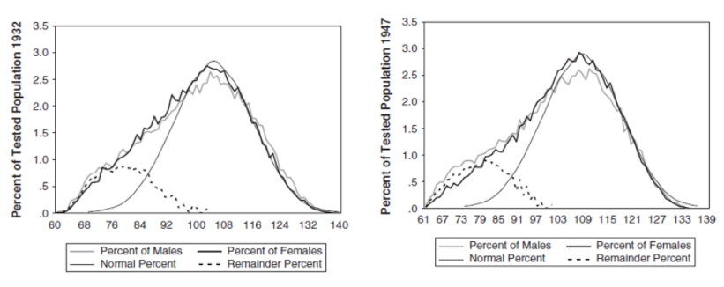

- Geschlechts-/ Kulturunterschiede in Intelligenz?
- es gibt keinen großen, allgemeinen Unterschied
- wenn dann in einzelnen Aufgabenbereichen kleine Unterschiede
- variieren auch über Zeit
- vorsichtig beim Verallgemeinen!
- Höhere Werte für Männer in räumlichen Fähigkeiten (vgl. Metaanalyse von Linn & Petersen, 1985)
- Geringe Effekte in räumlicher Visualisierung (d = 0.13)
- Große Effekte in mentaler Rotation (d = 0.73)
- Höhere Werte für Frauen in verbalen Fähigkeiten (vgl. Meta-Analyse von Hyde & Linn, 1988)
- Im Schnitt über alle verbalen Aufgabentypen hinweg geringe Effekte (d = 0.11)
- Höhere Effekte in Anagrammaufgaben (d = 0.22) und sprachlichem Ausdruck (d = 0.33)
- Intelligenztests werden üblicherweise so konstruiert, dass es im Gesamtwert keine bedeutsamen Geschlechtsunterschiede gibt
- Kulturvergleiche mittels Matrizen-Aufgaben und ähnlicher sprachfreier Aufgaben („Culture-fair tests“) -> besseres Abschneiden im Test, wenn man schon vertraut mit solchen Aufgaben ist
1.2.3 Strukturmodelle der Intelligenz
- 1. Strukturtheorie der Intelligenz: Zweifaktoren-Theorie (Kritik)
- Korrelationen zwischen Messverfahren werden nur durch das Ausmaß bestimmt, in dem sie g erfassen (keine anderen Gemeinsamkeiten)
- Korrelationen zw. versch. Tests müssten allein auf g-Faktor zurückführbar sein -> s2 und s3 haben nichts außer g gemeinsam!
- Das ist aber nicht der Fall: einzelne Tests lassen sich zu Untergruppen fassen, die untereinander höher korrelieren, als es ihre Korrelation mit dem g-Faktor erwarten lässt (bspw. verschiedene verbale Aufgaben), z.B. Wortflüssigkeit und Wortverständnis
→ Spezifischere Untergruppen von Fähigkeiten

- Hierarchische Strukturmodelle:
- Grundidee: Es gibt einen übergeordneten, allgemeinen Intelligenzfaktor (g-Faktor), aber auf niedrigerer Hierarchieebene lassen sich noch spezifischere Subfaktoren identifizieren
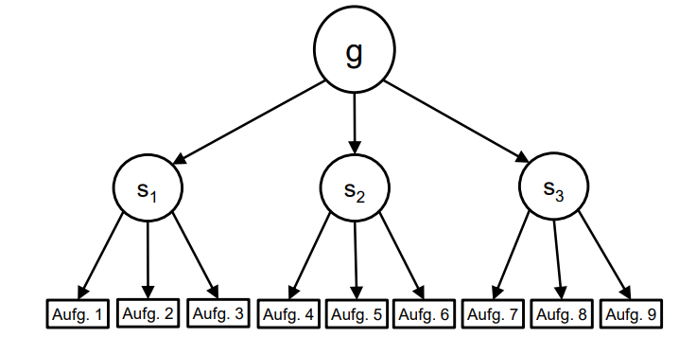

- Cattell: Fluide und kristalline Intelligenz:
- Annahme: g lässt sich in zwei getrennte Komponenten aufteilen, fluide Intelligenz (g_{f}) und kristallisierte Intelligenz (g_{c})
- fluide Intelligenz (g_{f}):
- Fähigkeit, sich neuen Problemen anzupassen, ohne dabei wesentlich auf frühere Lernerfahrungen zurückgreifen zu müssen
- Primärfähigkeiten wie Merkfähigkeit, Induktion oder räumliches Denken
- eher anlagebedingt, Maximum ca. im 16. Lebensjahr (kontrovers diskutiert)
- z.B. Matrizentest
- kristallisierte Intelligenz (g_{c}) -> gefestigt
- Fähigkeiten, in denen sich die kumulierten Effekte vorangegangener Erfahrungen verfestigt haben
- z.B. Wortverständnis, Wortflüssigkeit (Wortschatztest)
- eher bildungs- bzw. erfahrungsabhängig, zumindest keine Abnahme im Alter

- Cattell: Bewertung:
- Positiv:
- Hoher heuristischer Wert (zum Nachdenken anregend)
- In Forschung und Praxis nach wie vor relevant
- Allerdings:
- Unterteilung von g in g_{f} und g_{c} empirisch nicht immer überzeugend gestützt, häufig weitere Subfaktoren identifizierbar (siehe Modell von Carroll)
- Annahmen hinsichtlich genetischer und Bildungsabhängigkeit kontrovers diskutiert (fluid durch Bildung gestärkt, kristallin auch durch Gene abhängig)

- Carroll:
- Carroll (1993): Reanalyse von 460 Datensätzen, 1927- 1987, insg. 130.000 Personen
- 3 Ebenen: g, 8 allgemeine Spezialfähigkeiten, spezifische Teilfähigkeiten
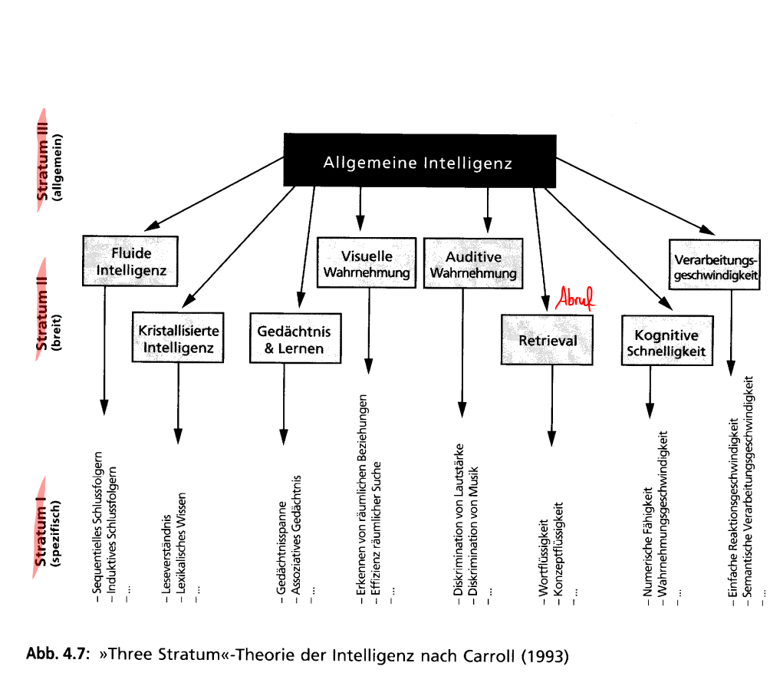
- Bewertung:
- In englisch-sprachiger Forschung derzeit mit das verbreitete Modell
- Fußt auf sehr großer Datenbasis (130.000 Personen, Daten aus mehr als 80 Jahren)
- Etwas „theorielos“ (weil nur empirisch)

- Deary, Penke & Johnson (2008):
- 5 Klassen
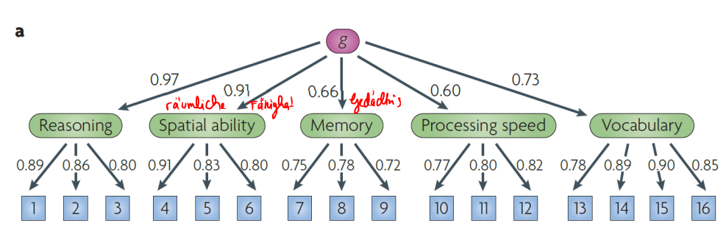
- Berliner Intelligenzstrukturmodell (BIS):
- Jäger (1984): Integrationsversuch vorhergehender Strukturmodelle
- Beobachtung: Intelligenztestaufgaben unterscheiden sich hinsichtlich zweier Modalitäten
- Erforderliche Operationen: Welche Art mentaler Leistung ist erforderlich? (Bearbeitungsgeschwindigkeit, Merkfähigkeit, etc.)
- Aufgabeninhalte: Welche Inhalte haben die Aufgaben, die in den Tests verwendet werden? (Zahlen, Wörter, Figuren)
- Annahmen:
- Intelligenzleistungen lassen sich bimodal danach klassifizieren, welche Operationen gefordert und welche Aufgabeninhalte relevant sind
- In alle Leistungen fließt g ein
- Kennzeichen des Modells:
- Jede Aufgabe ist genau einer Raute zuordnungsbar
- 4 unterschiedliche Operationen und 3 unterschiedliche Inhalte (aus Faktorenanalyse)
- Jede Aufgabe fließt sowohl in die Berechnung des Werts für die zugehörige Operation als auch in die Berechnung des Werts des zugehörigen Inhaltsbereichs ein
- Modell prinzipiell erweiterbar um andere Operationen und/oder Inhalte
- Bewertung:
- Umfassendes Modell
- Innovative zweidimensionale hierarchische Struktur
- Allerdings: International wenig bekannt
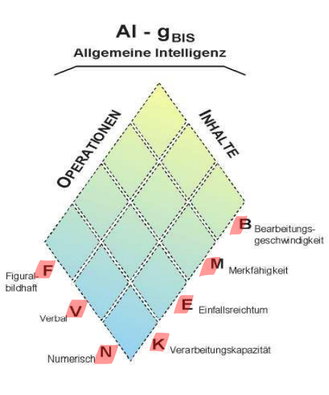
- Strukturmodelle Fazit:
- g-Faktor der Intelligenz in jedem Modell enthalten
- Aber dennoch Subfaktoren der Intelligenz unterscheidbar, die je nach Strukturmodell unterschiedlich (Anzahl, Benennung) sind
- Kein Konsens, welches Modell „richtig“ ist, zwischen 2 und 8 Subfaktoren
1.2.4 Flynn-Effekt
- Kohorteneffekt: Durchschnittliche Intelligenztestrohwerte nahmen über die Zeit hinweg kontinuierlich zu; später Geborene haben im Durchschnitt mehr Intelligenztestaufgaben gelöst als früher Geborene
- Gedächtnisforscher Flynn (1984, Psychological Bulletin): Anstieg in IQ im Stanford-Binet und im Wechsler-Intelligenztest von 1932 bis 1978 in den USA um 13,8 Punkte; es wurden mehr Aufgaben gelöst
- Flynn (1987, Psychological Bulletin): Replikationen des o.g. Ergebnismusters in verschiedenen Ländern
- Metaanalyse von Pietschnig & Voracek (2015): Steigerung in den letzten 100 Jahren um 20-35 IQ-Punkte je nach Intelligenzdomäne
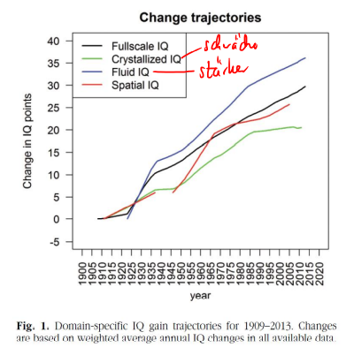
- Mögliche Gründe?
- „Wahrer“ Intelligenzanstieg
- bessere Lebensbedingungen und Ernährung von Schwangeren und Kleinkindern (analog zum Anstieg der Körpergröße)
- verbesserte schulische und elterliche Anregung/Förderung, aber: mit dieser Begründung müsste g_{c} höher als g_{f} sein!
- Kein Anstieg der Intelligenz, sondern nur der Testleistung
- vermehrte Erfahrung mit abstrakten, v.a. visuellen Stimuli, wie sie in Intelligenztests dargeboten werden, ohne dass die Intelligenz wirklich ansteigt („test-wiseness“)
→ vermutlich Kombination aus beidem, vollständig überzeugende Erklärung des Phänomens steht noch aus

- Flynn-Effekt als Beleg für die kulturelle und historische Relativität der Intelligenzmessung (Kontextinterpretation)
- In den letzten 40 Jahren stärkere Anstiege in Entwicklungsländern im Vergleich zu den entwickelten Ländern (Wongupparaj et al., 2015, Intelligence) → Aufholprozess
- Es gibt Anzeichen, dass der Flynn-Effekt in den letzten Jahrzehnten in den entwickelten Ländern nicht mehr existiert (z.B. Sundet et al., 2004: „The end of the Flynn effect?“) oder sich gar umdreht (Bratsberg & Rogeberg, 2018)

- Wegen des Flynn-Effekts sind regelmäßige Neunormierungen von Intelligenztests notwendig
- Alte Normen haben z.B. drastische Auswirkungen bei der Legasthenie-Diagnostik (falls über Diskrepanz IQ– Lese-Rechtschreibtest bestimmt) und bei der Bestimmung von Hochbegabung (zu viele Hochbegabungen durch diagnostische Fehleinschätzungen)
→ Problem: IQ scheinbar höher, aber Lese-Rechtschreibschwäche gleich → falscher Schluss der Legasthenie
- Wegen des Flynn-Effekts sind querschnittliche Alterseffekte nicht als individuelle Veränderungen interpretierbar (Manches Alter ist mehr beeinflusst durch Flynn-Effekt; man müsste 0-100 Jahre betrachten)

- Stabilität und Veränderung von interindividuellen Unterschieden / Persönlichkeit und Intelligenz
- Mittelfristige Stabilität als definitorisches Merkmal von Persönlichkeit
- Dies schließt langfristige Veränderungen und Entwicklungen aber nicht aus
- Individuelle Veränderungen beinhalten zwei Komponenten:
- Durchschnittliche Entwicklung: alterstypische Mittelwertsveränderungen (Erfasst über Mittelwertsveränderungen in Abhängigkeit vom Alter; Querschnitt/Längsschnitt)
- Differentielle Veränderungen: Bleibt die Rangfolge von Personen über die Zeit stabil? -> Rangordnungsstabilität: (Erfasst mittels Korrelation der individuellen Eigenschaftswerte zwischen zwei Messzeitpunkten); Wenn Rangordnungsstabilität = 1, dann gleiche Reihenfolge; Meist eine Mischung aus beiden!
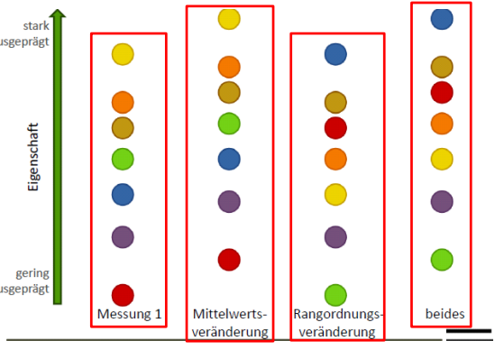

- Durchschnittliche Entwicklung im IQ:
- Wegen des Flynn-Effekts Notwendigkeit von Längsschnittstudien (Bedeutendste Studie dazu von Schaie, vgl. für eine Zusammenfassung: Schaie, 1994, American Psychologist)
- Beim Längsschnitt noch längerer Anstieg und kein so starker Abfall (Durchschnitt Intelligenz)
- Bei Querschnitt ein Zeitpunkt → Abfall Intelligenz ab 60 Jahre; Flynn-Effekt sehr stark
- (Idealisierter) Altersverlauf g_{f} und g_{c} (Längsschnittstudie nach Catell)
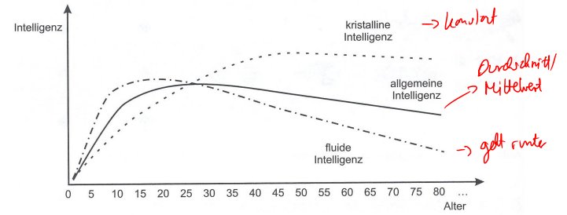
- Durchschnittliche Persönlichkeitsentwicklung:
- Altersverläufe im Querschnitt beispielhaft für zwei große repräsentative Stichproben (N > 10.000) in Deutschland (GSOEP) und Großbritannien (BHPS)
- Aber Vorsicht: bei Querschnittstudien sind Alterseffekte mit Kohorteneffekten vermischt
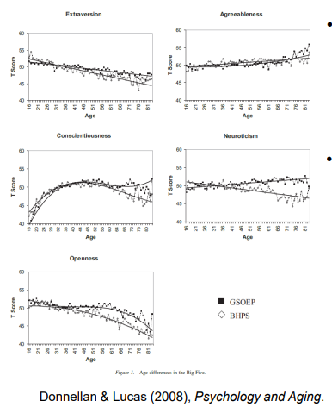

- „Flynn-Effekt“ in Persönlichkeit? Nicht nur in Intelligenz! → Zunahme Persönlichkeit in Selbstbericht; warum nicht klar; Idee: Menschen selbstbewusster
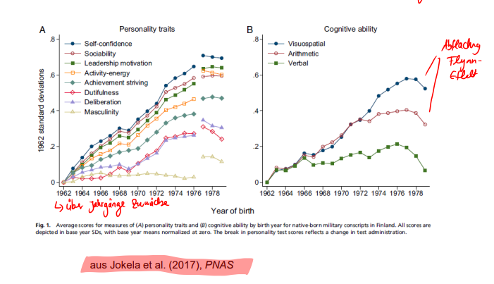
- Kohorten-/Flynn-Effekt bei Big Five?
- Ergebnisse einer Meta-Analyse basierend auf 92 Längsschnittstudien von Roberts et al. (2006) → 4,10 oder 20 Jahre Beobachtung
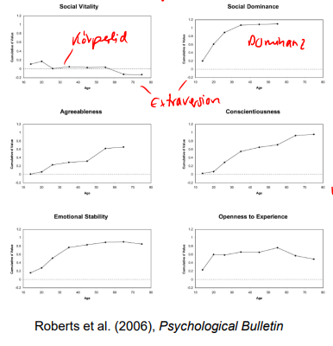
- „Persönlichkeitsreifung“ (personality maturation)
- „Positive“ Änderung der durchschnittlichen Persönlichkeitsausprägung
- am stärksten im jungen Erwachsenenalter, aber beobachtbar zum Teil bis ins hohe Alter
- Unterschiedlich stark ausgeprägt für verschiedene Dimensionen
- Zum Teil deutlicher in Längsschnitts- als in Querschnittsstudien
- Studie Damian, R. I., Spengler, M., Sutu, A., & Roberts, B. W. (2019), Längsschnitt, Zunahmen Persönlichkeitseigenschaften, aber nicht repräsentative Studie

- Gründe für „Persönlichkeitsreifung“:
- Genetisch determiniert („intrinsische (von innen herkommende) Reifung“)?
- Vertreter: McCrae & Costa
- Persönlichkeitsreifung dient der Vorbereitung auf reproduktive Veränderungen (z.B. Elternschaft erfordert emotionale Stabilität, Gewissenhaftigkeit, und Verträglichkeit)
- Evidenz: Mittelwertsveränderungen sind in vielen Ländern ähnlich (z.B. McCrae et al., 2000, Journal of Personality and Social sychology)
- Evolutionsbiologisch
- Folgen „sozialen Investments“?
- Vertreter: Roberts et al.
- In jedem Lebensabschnitt bestehen normative Anforderungen, die mit der Übernahme sozialer Rollen einhergehen (z.B. Elternschaft, erster Arbeitsplatz)
- „Investition“ in soziale Rollen verändert die Persönlichkeit
- Evidenz trotz länderübergreifender ähnlicher Persönlichkeitsentwicklung: In Kulturen, in denen früher Erwachsenenrollen übernommen werden, setzt „Persönlichkeitsreifung“ früher ein (Bleidorn et al., 2013, Psychological Science)
- Fazit: Intrinsische Reifung oder Social Investment?
- Die Forschung zeigt, dass die „Persönlichkeitsreifung“ nicht nur genetisch determiniert sein kann („intrinsische Reifung“), sondern auch durch Umweltfaktoren (insb. die Übernahme sozialer Rollen, aber auch allgemein „kritische Lebensereignisse“) determiniert wird
- Allerdings ist dennoch möglich, dass die beobachteten Mittelwertsveränderungen mit dem Alter zum Teil Folge einer intrinsischen Reifung sind

- Rangordnungsstabilität (bei Längsschnittstudien):
- Wenn differentielle Persönlichkeitsentwicklung stattfindet, ändert sich die Rangreihenfolge der Personen in der betreffenden Eigenschaft (rank-order change)
- d.h. die Korrelation zwischen zwei Testungen zu verschiedenen Zeitpunkten sinkt
- unterschiedlich starke Entwicklung → Korrelation sinkt
- wenn Rangordnung bleibt → Korrelation noch

- Retestintervall:
- Stabilität sinkt mit wachsendem Retestintervall (Abstand zweier Messpunkte) infolge akkumulierter Umwelteinflüsse (Erlebnisse/Erfahrungen)
- Formel nach Conley (1984): r_{beobachtet} = R * s^{n}
r = beobachtete Stabilität
R = Reliabilität/Messfehlerfreiheit (0.95 für IQ; 0.90 für Persönlichkeit)
s = wahre (messfehlerunabhängige) 1-Jahres-Stabilität
n = Anzahl Jahre
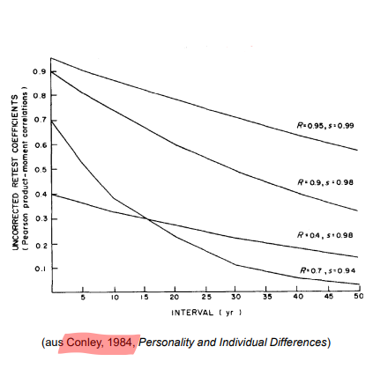 Lothian Birth Cohort Studies
- Stabilität der Intelligenz: Ein-Jahres-Stabilität von r ≈ .99
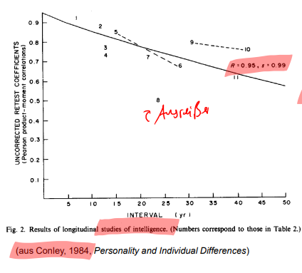

- Stabilität der Persönlichkeit: Ein-Jahres-Stabilität von r ≈ .98 (nicht so hoch wie Intelligenz, weil Intelligenz genauer gemessen werden kann) → altersabhängig (im mittleren Alter stabiler)
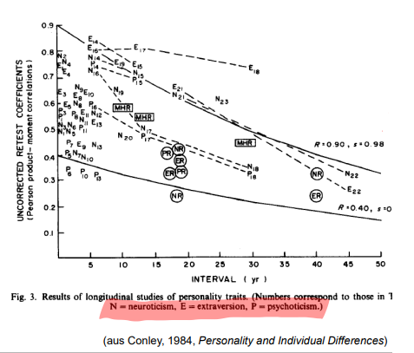

- Vergleich der Stabilität für verschiedene Eigenschaften → Schätzungen nach Conley (1984) für die wahre Stabilität: hier abgebildet s; je später mehr Korrektur durch n
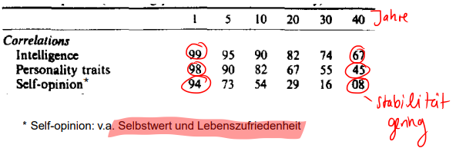
- Langfristige Stabilität des IQ:
- Sehr hohe langfristige differentielle Stabilität des IQ
- Lothian Birth Cohort Studies: Nachfolgeuntersuchungen zum Scottish Mental Survey (Deary et al., 2001, 2004); n = 485; 69 Jahre später 2. Messzeitpunkt
- Korrelation annähernd linear; konstant
- r = .63
- Projektion nach Conley (1984): .90 * .99⁶⁹ = .45
- Stabilität der Intelligenz noch höher als erwartet
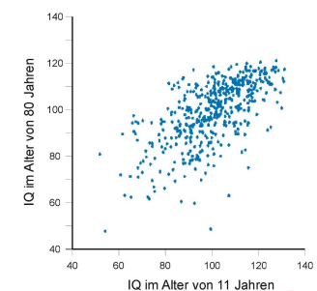

- Langfristige Stabilität der Persönlichkeit:
- Stabilität über 50 Jahre (Messungen mit 16 und 66 Jahren, N = 1795):
- Damian et al. (2019), JPSP
- r < .30
- Projektion nach Conley (1984): .9850 = .36
- Projektion trifft Korrelation gut
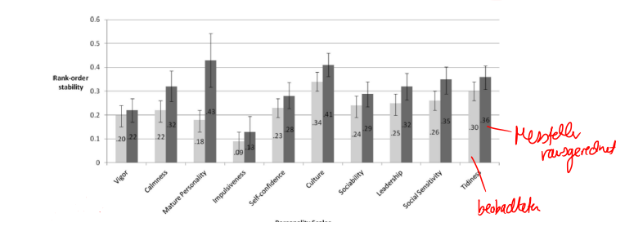

- Rangordnungsstabilität des IQ und Alter:
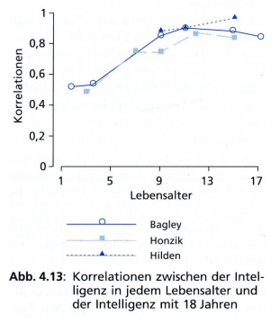
- aus Stemmler et al., Differentielle Psychologie und Persönlichkeitsforschung, 2011
- Aber: Eine solch hohe differentielle Stabilität erst ab ca. 9-11 Jahren
- Rangordnungsstabilität geringer bei Jüngeren, weil schwieriger zu messen
- gute Test für Kinder ab 10 Jahre
- im jüngeren Alter mehr Messunterschiede durch verschiedene Entwicklungen

- Rangordnungsstabilität Persönlichkeit und Alter:
- Altersabhängig
- Stabilität steigt bis ins mittlere Erwachsenenalter und sinkt dann wieder ab (Donellan & Lucas, 2011; Specht, Egloff & Schmukle, 2011)
- Am höchsten mit 50 Jahren
- Umgekehrte Parabel
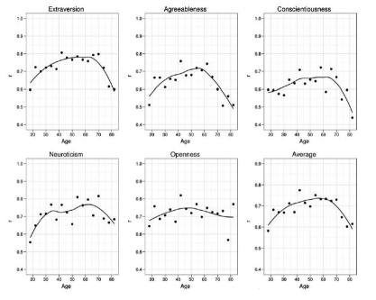

- Stabilität der Big Five für Messungen nach 4, 8 und 12 Jahren
- Seifert, Rohrer, Egloff & Schmukle (2021). The development of rank-order stability of the Big Five across the life span. Manuscript submitted for publication.
- In the Household, Income and Labour Dynamics in Australia Survey (HILDA)
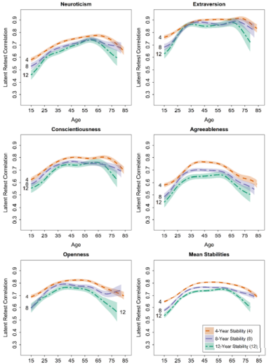

- In the Socio-Economic Panel (SOEP)
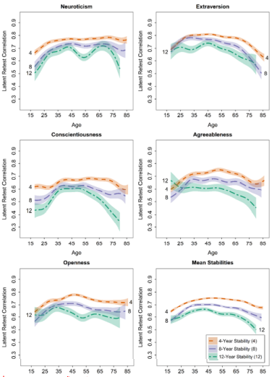
- Mögliche Ursachen für die wachsende Stabilität in der ersten Lebenshälfte:
- Stabilisierung des Selbstkonzepts
- Wachsender Einfluss der Persönlichkeit auf die Umwelt (Scarr & McCartney, 1983, Child Development): Persönlichkeit-Umwelt Passung führt zu Stabilisierung/Akzentuierung der Persönlichkeit (Freunde/Beruf selbst aussuchen)
- Mögliche Gründe für die sinkende Stabilität im höheren Alter:
- Veränderungen der kognitiven und körperlichen Leistungsfähigkeit, Krankheiten
- Gravierende Umweltereignisse (z.B. Tod des Partners und guter Freunde)

- Determinanten interindividueller Unterschiede: Verhaltensgenetik

- Gene oder Umwelt?
- Ausgangsfrage: Bestimmung des relativen Anteils von Genom und Umwelt für die Erklärung von Persönlichkeitsunterschieden
- Grundidee: Varianz (V) einer Eigenschaft X lässt sich in 3 unabhängige Varianzanteile zerlegen:
- einen genetischen Anteil (G)
- einen Umweltanteil (U)
- und einem Messfehleranteil (E = Error)
→ V(X)=V(G)+V(U)+V(E)
→ Heritabilität (Erblichkeitsgrad): V(G)/V(X)
→ Umweltanteil: V(U)/V(X)
- Abschätzung, wieviel Prozent auf Gene/Umwelt zurückzuführen sind
- Populationsabhängigkeit:
- Heritabilität nur für durchschnittlichen Erblichkeitsgrad in einer Population, nicht Individuen
- Die Heritabilität ist von der vorhandenen Variabilität der Umwelten in der untersuchten Population abhängig
- Die Erblichkeit einer Eigenschaft kann somit von Kultur zu Kultur und auch zwischen verschiedenen historischen Zeitpunkten der Entwicklung ein und derselben Kultur variieren
- z.B. alle gute Bildung, dann kleinerer Anteil Umwelt und somit stärker auf Erblichkeit zurückzuführen
- Nie Aussagen für alle Populationen über Zeit!

- Methoden zur Varianzschätzung/Verschieden Forschungsdesign:
- Untersuchung von Zwillingen („Experiment der Natur“)
- Getrennt aufgewachsene eineiige Zwillinge (EZ) → seltener
- Vergleich gemeinsam aufgewachsener eineiiger Zwillinge (EZ) und zweieiiger Zwillinge (ZZ) → häufiger; wenn ähnlich hoher Erblichkeitsfaktor
- Untersuchung von Adoptionskindern („Soziales Experiment“)
- Vergleich leibliche Kinder und Adoptionskinder → wenn ähnlich hoher Umweltfaktor

- Getrennt aufgewachsene eineiige Zwillinge (EZ):
- Design:
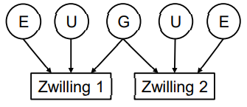
- Annahme: Jede Gemeinsamkeit von getrennt aufgewachsenen eineiigen Zwillingen muss genetisch bestimmt sein; U+E unterschiedlich
- Korrelation zwischen den Persönlichkeitsmerkmalen getrennt aufgewachsener eineiiger Zwillinge ist eine direkte Schätzung der Heritabilität
- Ergebnisse: Minnesota-Twin-Studie (Bouchard et al., 1990, Science): 48 Zwillingspaare
- Korrelation in Wechsler-IQ-Test: .69, Reliabilität des IQ-Tests: .95 → 69% genetische Varianz, 26% Umweltvarianz, 5% Fehlervarianz
- Korrelation in Multidimensionalem Persönlichkeitstest (MPQ): .50, Rel.: .88
→ 50% genetische Varianz, 38% Umweltvarianz, 12% Fehlervarianz
- Gesamt: Schätzung des genetischen Anteils an Intelligenzunterschieden auf ca. 60% und Umweltvarianz auf 35%
- Methodische Probleme: (Stark kritisierbar!!)
- Sehr spezielle Stichprobe (nicht auf alle übertragbar)
- Sehr kleine Stichproben (n = 163 ist zu wenig)
- Überschätzung des Erblichkeitsanteils aufgrund Ähnlichkeit der Umwelten in den beiden Familien, gemeinsame intrauterine Entwicklung (gleiche Umwelteinflüsse während Schwangerschaft) und gemeinsam in der Kindheit verbrachte Zeit (wenn nicht direkt nach Geburt getrennt)
- Fazit:
- Sowohl Gene als auch Umwelt haben bedeutenden Einfluss auf die Persönlichkeit
- Die Heritabilität/Erblichkeit wird aber möglicherweise aufgrund der genannten methodischen Einwände etwas überschätzt
→ Notwendigkeit, diese Werte mit anderen Designs zu replizieren

- Vergleich EZ und ZZ:
- Design:
- Vergleich zusammen aufgewachsener eineiiger Zwillinge (EZ) und zweieiiger Zwillinge (ZZ)
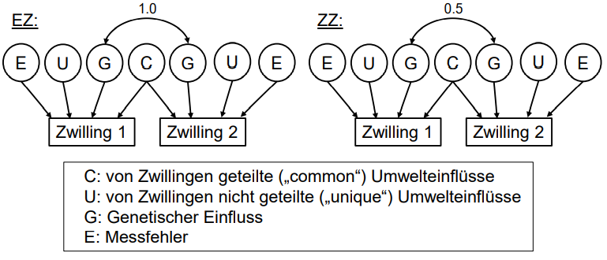
- Annahme: Größere Ähnlichkeit EZ beruht nur auf ihrer größeren genetischen Ähnlichkeit: EZ haben einen „genetischen Verwandtschaftsgrad“ von 100%, ZZ von 50% (wie Geschwister)
- Prinzip der Erblichkeitsschätzung:
- Annahme: Umwelteffekte gleich, Unterschied in genetischem Anteil
- Die Differenz der Korrelationen der Eigenschaften zwischen EZ und ZZ schätzt 50% des genetischen Varianzanteils (Unterschiedlichkeit), die doppelte 100%!
- Erblichkeitsschätzung nach Falconer-Formel: Heritabilität = 2 * (r_{EZ} – r_{ZZ})
→ hier 2 * (1 - 0.5)
- Erblichkeitsschätzung für Intelligenz (Bouchard & McGue, 1981):
- r_{EZ} = .86 (4672 Paare); r_{ZZ} = .60 (5546 Paare)
- genetischer Anteil an IQ-Varianz = 2 x (.86 – .60) = 52% (typischer Wert)
- Vergleich EZ und ZZ:
- Ergebnisse finden sich parallel in Selbst- und Fremdbericht, und auch für Verhaltensbeobachtung in standardisierten Situationen (Borkenau et al., 2001, JPSP)
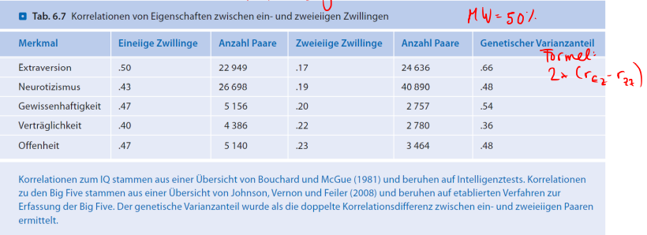

- Adoptionsmethode:
- Vergleich der Korrelation zwischen Adoptivgeschwistern (0% gemeinsame Gene zwischen leiblichen Kind und Adoptivkind) und leiblichen Geschwistern (50% gemeinsame Gene)
- verdoppelte Korrelationsdifferenz als Schätzer für die Heritabilität (wie ZZ/EZ)
- z.B. IQ: Korrelation Geschwister r=.50, Adoptivkinder r=.25
→ gesamter genetischer Anteil an IQ-Varianz = 2 x (.50 - .25) = .50
- Probleme von Adoptionsstudien:
- Sehr spezielle Stichproben aufgrund der hohen Anforderungen, die an Adoptionen gestellt werden
- Im Vergleich zu Zwillingsstudien (EZ vs. ZZ) deutlich weniger Studien und geringere Stichprobengrößen
- Selektive Platzierung der adoptierten Kinder (z.B. bei Verwandten → genetische Effekte)
- Immer weniger Adoptionsstudien, weil mehr künstlichen Befruchtung und ältere Eltern

- Analyse über verschiedene Designs:
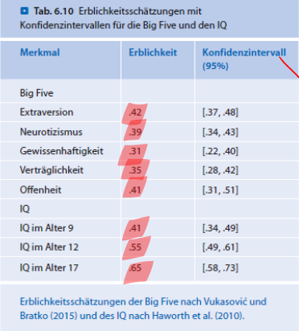
- Erkenntnisse genetischer Anteil:
- substanzieller genetischer Einfluss auf Persönlichkeit (IQ und Big Five). Genetische und Umwelteinflüsse sind in etwa gleich stark
- genetische Varianz variiert nur mäßig zwischen verschiedenen Eigenschaften: relativ am höchsten für IQ und Extraversion, am geringsten für Gewissenhaftigkeit
- genetischer Varianzanteil von 50% lässt eine erhebliche umweltbedingte Variation der Eigenschaftswerte zu

- Umwelteinflüsse:
- Geteilte (C) vs. nicht-geteilte (U) Umwelteinflüsse:
- Beispiele für nicht-geteilte Umwelteinflüsse: Spezifische Freunde, Schulklasse, Schulunterricht, Unfälle, Krankheiten, zufällige Erlebnisse
→ führen dazu, dass die Korrelation zwischen zusammen aufgewachsenen eineiigen Zwillingen kleiner ist als die Reliabilität
- Beispiele für geteilte Umwelteinflüsse: Soziale Schicht, Wohnumfeld, Erziehungsstil, Familienklima
→ zeigt sich z.B. in einer Korrelation zwischen Adoptivgeschwistern und leiblichen Geschwistern, die in einer Familie aufwachsen, ohne dass sie eine genetische Ähnlichkeit aufweisen
- relativer Einfluss geteilter und nicht-geteilter Umwelten:
- von Geschwistern nicht geteilte Umwelteinflüsse sind bedeutender für ihre Persönlichkeitsentwicklung als die von ihnen geteilten Umwelteinflüsse (gilt für Big Five, gilt nicht für Intelligenz)
- Widerspricht einigen klassischen Sozialisationstheorien, die postulieren, dass persönlichkeitsprägende Umweltbedingungen „familientypisch“ seien und Erziehungsstil ‚die‘ zentrale Variable sei
- Kovarianz von Genom und Umwelt:
- Genom- und Umweltunterschiede sind oft nicht unabhängig voneinander, sondern hängen zusammen
- die Kovarianz von Genom und Umwelt bezeichnet den Effekt, der dadurch entsteht, dass verschiedene Genotypen unterschiedlichen Umwelteinflüssen ausgesetzt werden
- bestimmte Genotypen gehen typischerweise mit bestimmten Umwelteinflüssen einher
- drei Arten von Effekten:
- passive Effekte
- reaktive Effekte
- aktive Effekte
- passiver Effekt: Eltern vermitteln ihren Kindern sowohl vorteilhafte (bzw. nachteilige) Gene wie auch günstige (bzw. ungünstige) Umweltbedingungen, z.B. Eltern vererben vorteilhafte Gene und schaffen Umweltbedingungen, die in dieselbe Richtung wirken
- reaktiver Effekt: die Umwelt reagiert differentiell auf wahrgenommene (genetisch mit determinierte) Entwicklungspotentiale, z.B. ein musikalisch begabt wahrgenommenes Kind wird stärker gefördert als ein das Kind, das weniger begabt wahrgenommen wird
- aktiver Effekt: ein Individuum stellt die für seine genetische Ausstattung optimal stimulierende Umwelt selbst her bzw. sucht sie auf
→ oft Mischung aus allen 3 Effekten

- Interaktion von Genom und Umwelt:
- Genom- und Umweltunterschiede haben oft nicht nur einen additiven, sondern auch einen interaktiven Effekt auf die Persönlichkeitsentwicklung
- Kovarianz: bestimmte Genotypen gehen mit bestimmten Umwelteinflüssen einher (Addition)
- Interaktion: verschiedene Genotypen reagieren auf identische Umweltbedingungen unterschiedlich
- gerade bei Vorliegen eine bestimmte Umweltbedingung und eines bestimmten Genoms entwickelt sich Persönlichkeit in eine bestimmte Richtung
- Effekt stärker als durch die Summe der Umwelt- und Genomwirkungen auf die Persönlichkeit erwartbar
- Spezifische Genom-Umwelt-Interaktion:
- Dunedin-Längsschnitt (Caspi et al., 2002; Science)
- 450 männliche Teilnehmer im Alter von 26
- Kindesmisshandlung im Alter zwischen 3 und 11
- MAOA-Gen (X-Chromosom; niedrige vs. hohe Aktivität)
- Enzym Monoaminooxidase A reduziert exzessive Produktion von Neurotransmittern, zu der es nach starken Belastungen kommen kann
- 4 Indikatoren für antisoziales Verhalten:
- Antisoziale Persönlichkeitsstörung (Experten; DSM)
- Verurteilungen wegen Gewalttaten
- Selbstbeurteilung
- Beurteilung durch Bekannte
- Wird kritisiert!
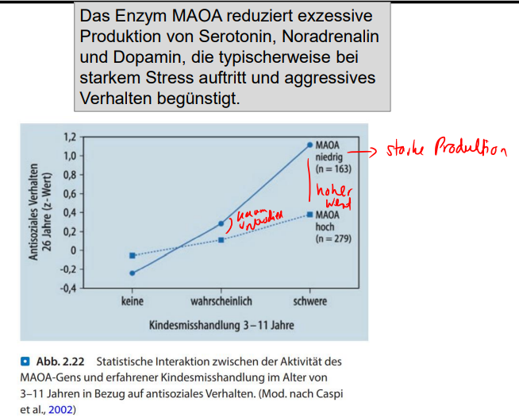
        - Wenn MAOA hoch, viele Enzyme, Belastung nicht so hoch
        - Nur Ausschnitt aus Längsschnitt; Gen nachgewiesen, nicht Enzym!
- Vorhersagekraft von interindividuellen Unterschieden / Persönlichkeit und Intelligenz
- Intelligenz und Bildung:
- Korrelation Intelligenz mit Kriterien des Schulerfolgs
- Mittlere Grundschulnote: r ≈ .50
- Abiturnote: r ≈ .30
- Bei eingeschränkter Variabilität (z.B. mit Grundschulnoten r = .53 und ohne r = .27) unterschätzt die Korrelation zwischen Test und Kriterium den wahren Zusammenhang
- Korrelation mit Studienabschluss
- Korrelation mit Abschlussnote eines universitären Studiums: r ≈ .35
- „Medizinertest“ mit Physikum: r = .53; Abitur mit Physikum: r = .48
- Beides zusammen bester Prädiktor: r = .58
- Wird höher, weil Variabilität sinkt (weniger Leute Abitur); der wahre Zusammenhang wäre noch größer (beobachtete Korr. = wahrer Zus. + Varianzeinschränkung)
- Hohe Korrelationen mit höchstem erreichtem Bildungsabschluss (mit 40 Jahren): r ≈ .70
→ „Intelligenz ist, was Intelligenztests messen, die so konstruiert werden, dass sie das Bildungsniveau möglichst gut vorhersagen“ (Neyer & Asendorpf, 2018)

- Persönlichkeit und Bildung:
- Korrelation mit Schulleistung (Andersen et al., Journal of Personality, 2020)
- Kompletterhebung aller Schüler der Klassenstufen 4, 6 und 8 in Dänemark 2016 und 2017 (je ca. 130.000 Schüler); Gewissenhaftigkeit am höchsten
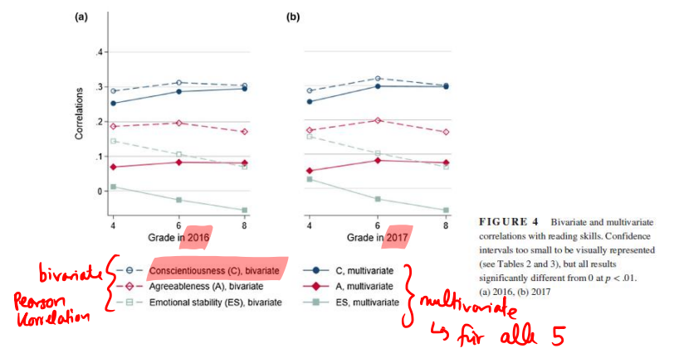
- Bivariat: einfache Korrelation; multivariat: korreliert für alle Werte zsm. = „wahrer Wert“ → niedriger!
- Intelligenz und Beruf:
- Hohe Zusammenhänge zwischen Intelligenz und Sozialprestige des ausgeübten Berufes (r ≈ .70)
- Geringere Streuung des IQs für Berufe mit hohem Sozialprestige
- je höher der Berufsstatus, desto höher der minimal erforderliche IQ

- Intelligenz und berufliche Leistung:
- IQ wichtigster persönlichkeitspsychologischer Prädiktor für Berufserfolg
- Schwierig, Erfolgskriterien festzulegen
- oftmals starke Varianzeinschränkung (nur bestimmte IQ Ausprägungen auffindbar) 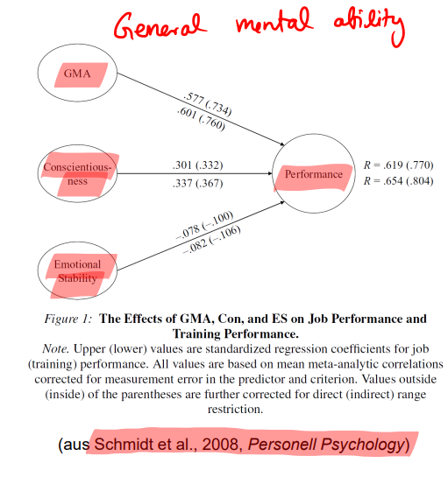
- Emotionale Stabilität negativ? Vielleicht Ängstlichkeit gut für Performance?

- Intelligenz und Einkommen:
- Do you have to be smart to be rich?
- Zagorsky (2007). Intelligence, 35, 489-501.
- r = .30
- Aber auch Ausreißer: niedriger IQ und hoher Lohn; hoher IQ und niedriger Lohn
- Korr. IQ - ‘net worth‘ = .16 → Vermögen (Einkommen + Erbe/Geschenke?)
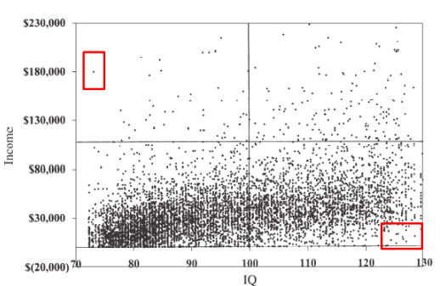
- Persönlichkeit und Partnerschaft:
- Vorhersage von Beziehungszufriedenheit (schlecht, wenn man selbst oder Partner schlecht gelaunt ist)
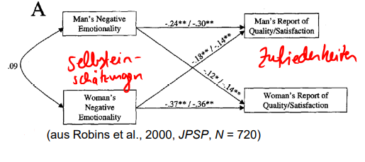
- Partner-Effekt: die selbst eingeschätzte negative Emotionalität des Mannes hat Effekt auf Bericht der Frau zur Beziehungszufriedenheit
- Je höher negative Emotionalität, desto geringer Zufriedenheit mit Beziehung
- Actor- vs. Partner-Effekte (2-mal waagerecht: Actor-Effekte auf sich selbst und 2-mal diagonal: Partner-Effekte)
- Effekte auf die Zufriedenheit in einer repräsentativen australischen Stichprobe (Dyrenforth et al., 2010, JPSP, N = 5278) → Verträglichkeit am wichtigsten
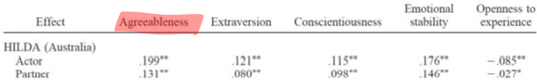

- Vorhersage einer Scheidung (Meta-Analyse von Roberts et al., Perspectives on Psychological Science, 2007)
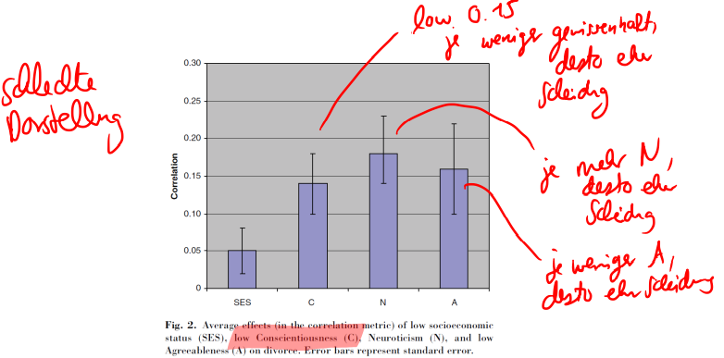
- Intelligenz und Lebensdauer:
- Lothian Birth Cohort Studies (Geburtskohorte 1921): Lebenserwartung bis zum Alter von 12-76 Jahren in Abhängigkeit von Geschlecht und IQ im Alter von 11 Jahren (nach Deary et al., 2004).
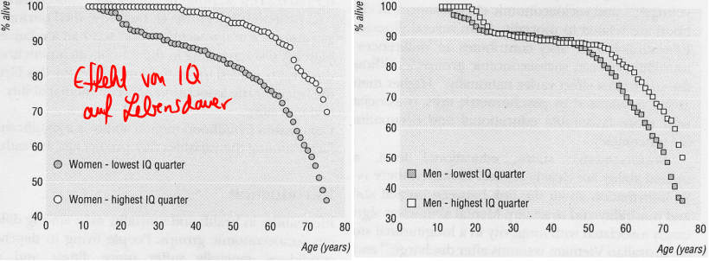
- Ähnliche Ergebnisse für Daten aus Musterungen (Männer) in skandinavischen Ländern: Risiko zu sterben 20 Jahren nach dem IQ Test war höher für diejenigen, die einen niedrigeren IQ hatten
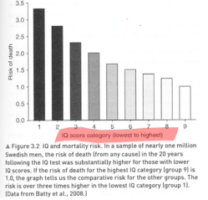

- Vorhersage der Lebensdauer: Warum?
- Zusammenhang IQ als Kind auf Lebensdauer
- Wie könnte man den Effekt des IQ auf die Lebensdauer erklären?
- Was könnten mögliche Konfundierungen (weitere Variablen) sein?
- Ergebnisse zu Intelligenz und Lebensdauer konnten mittels eines Geschwister-Designs mit den Lothian Birth Cohort Studies bestätigt werden (Iveson et al., 2018, International Journal of Epidemiology) → das Design zeigt, dass der sozio-ökonomischer Status der Herkunftsfamilie nicht den Effekt von IQ auf Lebensdauer erklärt; der sozio-ökonomischer Status der Herkunftsfamilie hat aber Einfluss sowohl auf den IQ als auch die Lebensdauer
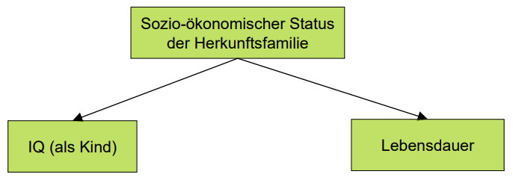
- Alternative: Gene („Systemintegrität“, „better built“) schwierig zu untersuchen, Reaktionszeitgeschwindigkeit als Maß für Systemintegrität kann den Zusammenhang zum Teil (IQ) erklären (Deary & Der, 2005, Psychological Science)
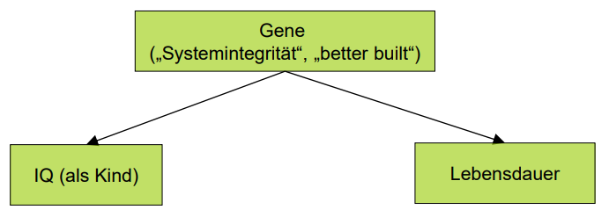
- Beruflicher Status und Wohngegend im Alter von ca. 50 Jahren vermittelt teilweise den Zusammenhang (Hart et al., 2003)
- Rolle von Gesundheitsvorsorgeverhalten (Gottfredson & Deary, 2004):
- Rauchen: Kein Unterschied, ob eine Person jemals Raucher war. Aber: Personen mit höherem IQ haben bis zum 50. Lebensjahr eher mit dem Rauchen aufgehört (Taylor et al., 2003)
- Prozentual weniger Personen mit starkem Übergewicht (Batty et al., 2008)
- Bessere Mitarbeit bei der Therapie bei bestehender (chronischer) Krankheit: Diabetespatienten: Besseres Krankheitsverständnis, weniger Klinikaufenthalte (Gottfredson, 2004)
- Geringere Wahrscheinlichkeit, durch Unfälle und Morde zu Tode zu kommen (Batty et al., 2008)
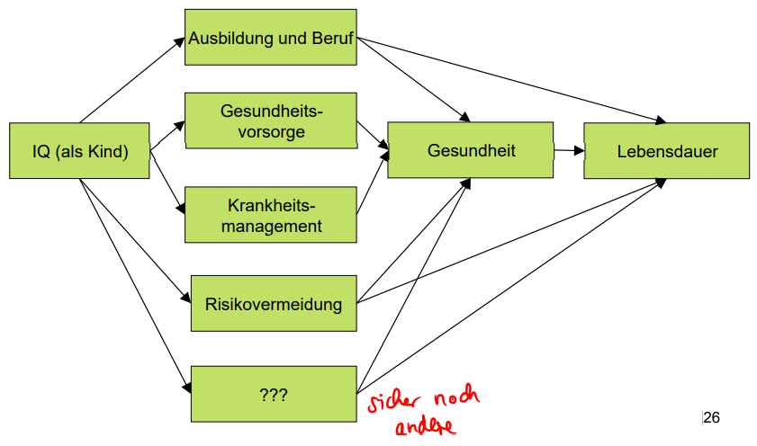

- Persönlichkeit und Lebensdauer:
- nach Meta-Analyse von Roberts et al., Perspectives on Psychological Science, 2007
- Gewissenhaftigkeit (C) positiver Effekt
- Aber Effekte über Studien hinweg zum Teil inkonsistent und nicht immer replizierbar, häufig kleine und spezielle Stichproben
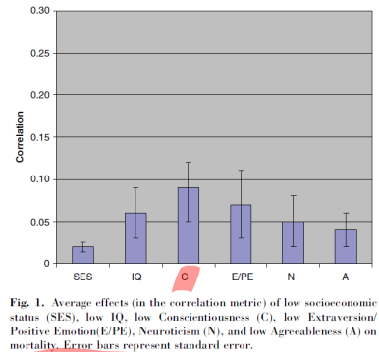

- Vorhersage von Mortalität (Sterblichkeit) (Jokela et al., 2013, American Journal of Epidemiology) Untersuchung in mehreren Panel-Studien (N = 76.150; 3947 Tode) 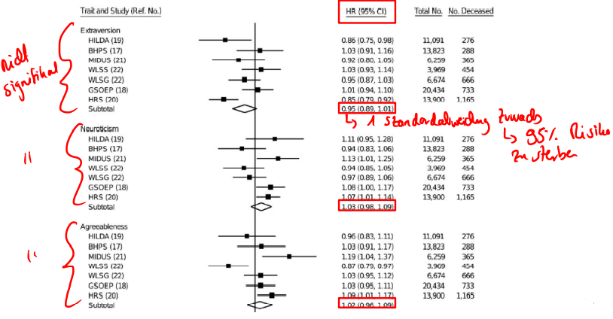
- 95% Vertrauensintervall
- Bei Extraversion: ganz minimal erniedrigtes Sterberisiko
- Hazard Ratios
- Wert in der Überlebenszeitanalyse (Survival Analysis)
- Hazard: Sterberate
- Hazard Ratio: Quotient der Sterberate zwischen zwei Gruppen (=Vergleich)
- z.B. HR = 2: doppelte Sterberate in exponierter Gruppe im Vergleich zur nicht exponierten Gruppe → 2 Gruppen vergleichen (1 nicht lebensfördernde hat doppelte Sterbensrate)
- A/B = 2/1 = 2 ist dasselbe wie B/A =1/2 = 0,5 (meint dasselbe Verhältnis)
- Extraversion hat kein Zusammenhang mit Sterberate (Raute trifft die 1 in Intervall, also nicht signifikant) → mit 95% Sicherheit nicht unterschiedlich zum Durchschnitt, wenn 1 enthalten ist
- Vorhersage von Mortalität: Gewissenhaftigkeit → geringeres Risiko zu sterben; mit 95% Sicherheit ist der wahre Wert nicht 1, also wird das Sterberisiko um den Fakotr 0,88 erniedrigt
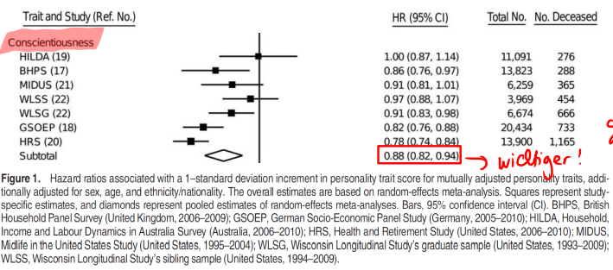
- Wie groß ist der Effekt?
- Effekt des IQ in Lothian Birth Cohort Studies ist ca. HR = 0.75 für 1 SD höher in IQ (wenig stark als Rauchen)
- Effekt von Nichtrauchen vs. Rauchen auf Mortalität ist HR = 0.56 (Jacobs et al., 1999) → doppelt für Raucher als für Nichtraucher (stark!)
- Wie könnte man den Effekt erklären? Gewissenhaftigkeit ähnlich wie IQ Einfluss auf Beruf, Gesundheitsvorsorge, Krankheitsmanagement und Risikovermeidung

- Korrelate der Big Five
- Korrelate: Verhalten im Experiment: Back, Schmukle & Egloff (2011). A closer look at first sight: Social relations lens model analysis of personality and interpersonal attraction at zero acquaintance
- N = 73 Studierende (Psychologie)
- Persönlichkeits-Selbstbericht (Big Five)
- Kurze Selbstvorstellung (90s) bei der Einführungsveranstaltung
- Videoaufzeichnung und Ratings von Gesicht, Gestalt, Kleidung, Mimik, Gestik, Sprache
- Ratings gegenseitig und Cue-Beurteiler
- Ergebnis:
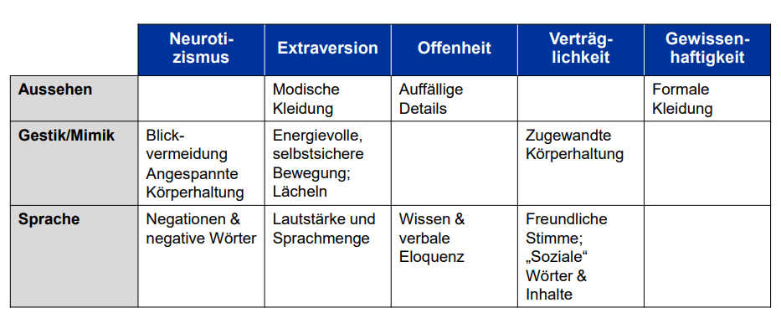

- Korrelate: Alltagsverhalten: Mehl, Gosling & Pennebaker (2006): Personality in its natural habitat: Manifestations and implicit folk theories of personality in daily life
- N = 96 Studenten (USA)
- Persönlichkeits-Selbstbericht (Big Five)
- Electronically Activated Recorder (EAR), 2 Tage mit sich tragen
- „Geräuschschnipsel“: 30-s alle 12.5-min
- 4 Gruppen von Kategorien:
(a) aktueller Ort
(b) Aktivität
(c) soziale Interaktion
(d) Stimmung
- Ergebnis:
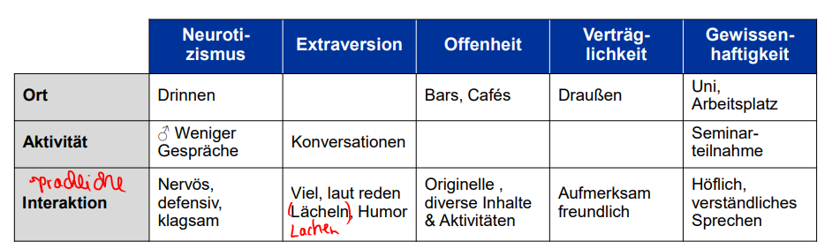
- so wie Leute sich beschreiben, verhalten sie sich auch im Alltag (überzufällig)
- Weitere Studien für Alltagsverhalten:
- Gosling & Jin Ko (2002): A Room With a Cue: Personality Judgements Based on Offices and Bedrooms
- Rentfrow & Gosling (2003): The Do Re Mi’s of Everyday Life: The Structure and Personality Correlates of Music Preferences
- Zuerst Strukturieren musikalischer Präferenzen
- Anhand von Titeln/Genres Auskunft über Musikgeschmack
- Einteilung in Faktoren mithilfe Faktorenanalyse
- 4 Dimensionen: Reflektiv/Komplex; Intensiv/Rebellisch; Euphorisch/Konventionell; Energetisch/Rhythmisch
- Reflektiv/Komplex: Blues, Jazz, Classical, Folk
- Intensiv/Rebellisch: Roch, Alternative, Heavy Metal
- Euphorisch/Konventionell: Country, Soundtracks, Religious, Pop
- Energetisch/Rhythmisch: Rap, Hip-Hop, Soul, Funk, Electronica, Dance
- Stopfer, Egloff, Nestler & Back (2014): Personality Expression and Impression Formation in Online Social Networks: An Integrative Approach to Understanding the Processes of Accuracy, Impression Management and Meta-accuracy
- Ergebnisse:
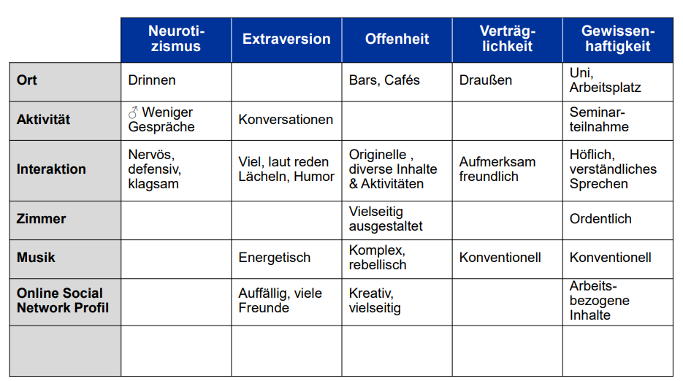

- Umwelteffekte auf Persönlichkeit:
- Wechselwirkung der beiden aufeinander
- Kritische Lebensereignisse und Rollenübernahme:
- Eingehen einer festen Partnerschaft)
- Dauersingles und Beginner (anfangs Single, dann in Beziehung) weisen einen höheren Neurotizismus auf, schon anfänglich höhere Neurotizismus)
- Ergebnis: Eingehen einer festen Partnerschaft geht mit Abfall Neurotizismus einher
- Übernahme des ersten Jobs
- Anstieg in Gewissenhaftigkeit (z.B. Specht, Egloff & Schmukle, 2011, JPSP); stiegt aber auch mit 20-30 Jahren von alleine an
- Studentisches Auslandsjahr (Zimmermann & Neyer, 2013, JPSP)
- Anstiege in Offenheit für neue Erfahrungen und Verträglichkeit; Abfall in Neurotizismus
- Aber: Vorher schon höhere Werte in Extraversion und Offenheit für neue Erfahrungen
- Zivildienst vs. Militärdienst (Jackson, et al., 2012, Psychological Science)
- Anstieg in Verträglichkeit (auch noch nach 5 Jahren beobachtbar)
- Vorher höhere Werte in Verträglichkeit, Offenheit für neue Erfahrungen und Neurotizismus bei Zivildienstlern

- Transaktionale Person-Umwelt-Effekte:
- Belege für Effekte der Umwelt auf die Persönlichkeit (‚Sozialisation‘) = Umwelt hat Effekt auf Persönlichkeit
- Aber auch Effekte der Persönlichkeit auf die Wahrscheinlichkeit, bestimmten Umwelten ausgesetzt zu sein (‚Selektion‘) = höhere Wahrscheinlichkeit, dass Leute mit hoher Verträglichkeit einen Dienst ableisten
        - Dynamische Interaktion (oder: Transaktion) aus Persönlichkeit und Umwelt: Abfolge von mehreren Interaktionen
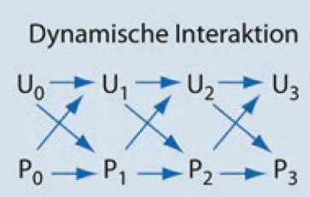
- Selektion: spezifischer P.-U.-Effekt (Bsp.: Auslandsaufenthalt, Zivildienst)

- Überzeugungskraft auf Grundlage der Persönlichkeit:
- Hirsh, Kang & Bodenhausen (2012): Personalized Persuasion
- Werbebotschaften überzeugend auf Persönlochkeit zuschneiden
- Auf Basis von Äußerungen, Aussehen, Sozialen Medien
- Somit Zuschneiden der Umwelt auf Persönlichkeit
- Auf Big Five zu genschnitten
- Hypothese: Botschaft überzeugender, wenn sie auf Persönlichkeit passt
- Die ersten zwei Sätze einer XPhone Werbung immer gleich, für jeden Faktor der Big Five andere Schlagwörter in den Sätzen:
- Extraversion: party, express yourself, social side, spotlight
- Verträglichkeit: together, community, empathy, family, caring
- Gewissenhaftigkeit: simplifying work life, stay focused, goals, organize
- Neurotizismus: safe, reduce anxiety, security, protection, defense, shield
- Offenheit: innovaton, active, intelligence, imagination, discover world
- Vpn schätzten Effektivität ein (5-point Likert scale) für 6 Items
- Vorher Selbstauskünfte der Vpn über Persönlichkeit
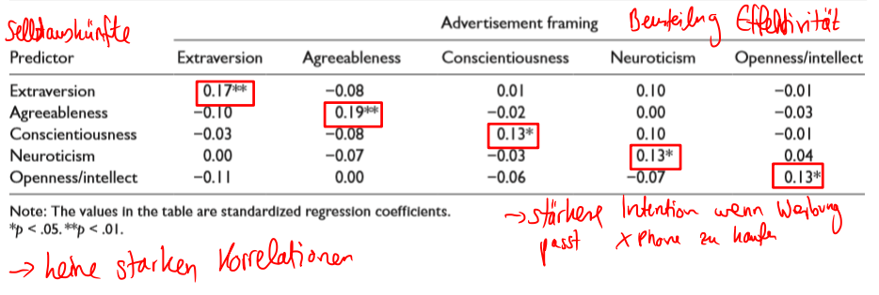

- Weitere Eigenschaften
6.1 Emotionsdispositionen und Motive
- Emotionsdispositionen:
- Emotion vs. Emotionsdisposition
- Aktuelles Erleben einer Emotion ist ein Zustand (state)
- Emotionsdisposition ist ein stabiles Persönlichkeitsmerkmal (trait)
- Emotionsdispositionen
- Hohe Werte auf den trait sind durch die Tendenz gekennzeichnet, häufiger und/oder in stärkerem Ausmaß mit einer bestimmten Emotion (state) zu reagieren
- Emotionsdispositionen (traits) lassen sich als spezifischere Eigenschaften in einem hierarchischen Eigenschaftsmodell konzeptualisieren. Im Big-Five-Modell finden sich z.B. Anxiety und Angry Hostility als Facetten von Neurotizismus
- Nähere Betrachtung: Ängstlichkeit und Ärgerneigung
- Angst und Ängstlichkeit
- Angst: aktueller Zustand (state)
- Ängstlichkeit: Persönlichkeitsmerkmal (trait)
- Angst
- intraindividuell variierender affektiver Zustand des Organismus, der durch spezifische Ausprägungen auf physiologischen, verhaltensmäßig-expressiven und subjektiven Parametern gekennzeichnet ist
- physiologisch (Erhöhung Herzschlag, Blutdruck, Atemfrequenz; Amygdala Aktivität); verhaltensmäßig-expressiv (Angstmimik, nervöses nonverbales Verhalten, Fluchtverhalten); subjektiv (Angstgefühl, angstspezifische Kognitionen)
- Ängstlichkeit:
- Stabile interindividuelle Unterschiede in der Tendenz, Situationen als bedrohlich wahrzunehmen und angesichts potenziell bedrohlicher Situationen mit Angst zu reagieren
- State-Trait-Angst-Inventar (Spielberger et al., 1970; deutsch: Laux et al., 1981)
→ State-Skala: „… geben Sie an, wie Sie sich jetzt, das heißt in diesem Moment fühlen.“
→ Trait-Skala: „… geben Sie an, wie Sie sich im Allgemeinen fühlen.“
→ zeitliche Stabilitäten der Trait-Skala: r = .70 bis .80 (Stabilität spricht für Eigenschaft und kein Zustand)

- Theorie nach Spielberger:
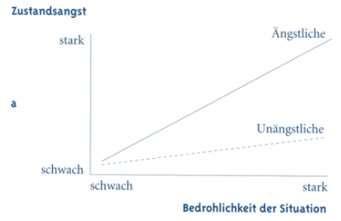 es geht um Abstände!
- Ergebnis STAI-Werte:
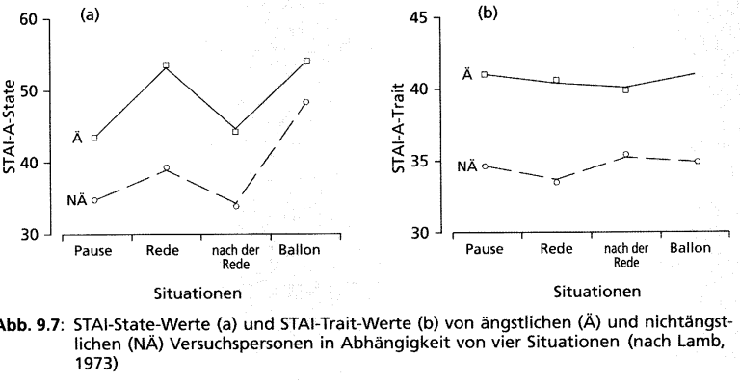
→ Unterschiede relativ konstant; bei Rede Selbstwert bedroht; bei Ballon physisch
→ a) Zustand: parallele Verläufe; neutralere und aufreibendere Situationen → b) wenig Unterschiede; relativ stabil
- Konsequenzen interindividueller Ängstlichkeitsunterschiede:
- häufigeres und stärkeres Erleben von Angst
- Leistungseinbußen durch Prüfungsängstlichkeit bei komplexeren Aufgaben
- höhere Wahrscheinlichkeit der Entwicklung von Angststörungen
- mehr berichtete körperliche Beschwerden, aber kaum Zusammenhänge mit tatsächlichen Erkrankungen
- Ärger und Ärgerneigung:
- Ärger: aktueller Zustand (state)
- Ärgerneigung: Persönlichkeitsmerkmal (trait)
- Ärger
- intraindividuell variierender affektiver Zustand des Organismus, der durch spezifische Ausprägungen auf physiologischen, verhaltensmäßigexpressiven und subjektiven Parametern gekennzeichnet ist
- physiologisch (Blutdruckveränderungen, Erhöhung Pulsfrequenz, Hormonausschüttung); verhaltensmäßig-expressiv (Ärgermimik, aggressives Verhalten); subjektiv (Ärgergefühl, ärgerspezifische Kognitionen)

- Ärgerneigung
- Interindividuelle Unterschiede in der Tendenz, Situationen als störend oder frustrierend wahrzunehmen und in solchen Situationen mit einer Erhöhung des Ärgerzustands zu reagieren
- State-Trait-Ärgerausdrucksinventar (STAXI; Schwenkmezger et al., 1992)
- State-Ärger (z.B. „Ich bin wütend“)
- Trait-Ärger (z.B. „Ich werde schnell ärgerlich“; „Ich bin ein Hitzkopf“)
- Anger In (z.B. „Ich fresse Dinge in mich hinein“)
- Anger Out (z.B. „Ich fahre aus der Haut“) Ärgerausdruck
- Anger Control (z.B. „Nach außen bewahre ich die Haltung“)
- Konsequenzen interindividueller Ärgerneigungsunterschiede und deren Regulation:
- häufigeres Erleben von Ärger
- Begünstigung von Bluthochdruck
- aggressiveres Verhalten
- Emotionsdisposition Fazit:
- Unterscheidung in States und Traits
- Im Zentrum der Persönlichkeitspsychologie steht die Untersuchung stabiler Emotionsdispositionen (traits)
- Emotionsdispositionen lassen sich als spezifischere Eigenschaften in einem hierarchischen Eigenschaftsmodell konzeptualisieren (Ärger und Angst unter Neurotizismus)
- Interindividuelle Unterschiede in Emotionsdispositionen können bedeutsam sein, z.B. Klinische Psychologie (Als Prädisposition für die Entstehung von Angststörungen (Ängstlichkeit)) oder Gesundheitspsychologie (Entstehung von Herz-Kreislauf-Erkrankungen (Ärgerunterdrückung))

- Motive:
- Allgemein:
- Interindividuelle Unterschiede im Anstreben von bestimmten Handlungsfolgen (Was möchte ich erreichen und warum?)
- Henry Murray (1938):
- Primäre Bedürfnisse beruhen auf organischen Vorgängen und treten zyklisch oder regulatorisch auf (z.B. Hunger, Durst)
- Sekundäre Bedürfnisse sind psychogene Bedürfnisse, die im Laufe der Entwicklung erworben werden -> Motive
- 14 Bedürfnisse nach Murray in der deutschen Version des PRF
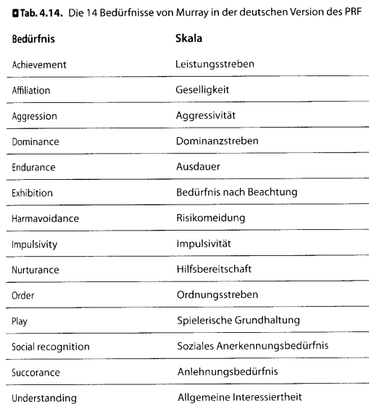

- Messung von Motiven
- Fragebogen: Personality Research Form (Jackson, 1974; deutsche Fassung: Stumpf et al., 1985) → 14 Motive abgefragt
- Hohe Anzahl von Motiven mit zum Teil deutlicher Überlappung mit klassischen Persönlichkeitstests (Subfacetten der Big Five)
- Heutige Forschung: Drei zentrale Motive
- Affiliationsmotiv (Geselligkeit): Bedürfnis nach der Aufnahme und Aufrechterhaltung sozialer Beziehungen
- Leistungsmotiv (Achievement): Bestreben, sich mit Gütestandards auseinanderzusetzen und die eigene Leistung zu erhöhen
- Machtmotiv (Dominanzstreben): Tendenz, innerhalb einer sozialen Beziehung den eigenen Willen auch gegen den Willen anderer durchzusetzen
- Implizite Motive (McClelland, 1987)
- Annahme zweier unabhängiger Motivsysteme:
- Explizite Motive: Bewusst, sagen geplantes und kontrolliertes Verhalten vorher; Explizite Motive erfasst über Fragebogen wir sie PRF
- Implizite Motive: Unbewusst, sagen spontanes Verhalten vorher; Implizite Motive erfasst über Picture Story Exercise, wie z.B. den Thematischen Apperzeptionstest
- Messung von impliziten Motiven
- Picture Story Exercise (PSE): Mehrdeutige Stimuli (Bilder) werden präsentiert, die die Person gemäß ihrer Motivausprägung interpretieren soll; Geschichte dazu schreiben
- Auswertung:
- Experten-Kodierung (Übereinstimmung Kodierer)
- Verschiedene Kodiersysteme
- Es wird nicht nur nach Schlagwörtern gesucht, sondern der Kontext berücksichtigt
- Beispiel Affiliation nach Winter (1994): 4 Kategorien
1. Ausdruck freundlicher, intimer Gefühle gegenüber Personen oder Gruppen (bspw. „Harmonie“, „Freund“, etc.)
2. Negative Affekte über Trennung (bspw. „einsam“)
3. Freundliche, gesellige Aktivitäten (bspw. „Party“, „Wiedersehen“, etc.)
4. Freundschaftliche Hilfe ohne Hintergedanken (bspw. „trösten“, „helfen“, „mitfühlen“)
- Validitätsbelege für implizite Motive: Verhaltensvorhersage (Beispiele)
- Affiliation:
- Freundliches Verhalten in sozialen Interaktionen (Videoaufzeichnungen; McAdams et al., 1984)
- Erzählen persönlicher Dinge (self-disclosure) gegenüber Freunden (McAdams et al., 1984)
- Leistung:
- Persistenz (Durchhaltevermögen) bei Leistungsaufgaben ohne explizite Belohnung wie Lob oder monetäre Kompensation (Rechenaufgaben, Aufmerksamkeitstests, etc.; Biernat, 1989; Brunstein et al., 2005)
- Unternehmerischer Erfolg (Singh, 1979)
- Macht:
- Bessere Leistung bei kompetitivem Computerspiel (Schultheiss & Brunstein, 1999)
- Vorhersage historischer Ereignisse durch Machtgehalt in Antrittsreden von US-Präsidenten → Textanalyse aller Antrittsreden amerikanischer Präsidenten zwischen 1789 und 1981 (Winter, 1987) → Ausprägung Machtmotiv hängt positiv mit den 4 Merkmalen zusammen:
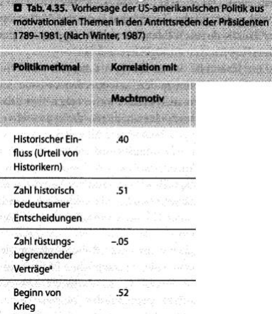

- Kritik an impliziter Motivmessung
- Mangelnde Reliabilität der PSE: Interne Konsistenz (bei jedem Bild zur Macht, sollte immer Macht erkannt werden) und Retest-Reliabilität
- Unklare Replizierbarkeit der Validitätsbefunde: Nur vereinzelte erfolgreiche Replikationen (z.B. Hagemeyer, Dufner & Denissen, 2016)
6.2 Selbstwert und Lebenszufriedenheit
Selbstwert:
- Def.: Subjektive Bewertung der eigenen Person, Zufriedenheit mit sich selbst
- Häufig untersuchtes Konstrukt in der Persönlichkeitspsychologie
- Auch hohe Relevanz in der Sozialpsychologie
- Messung:
- Originalskala nach Rosenberg; Selbstbeschreibungen
- 10 Items (5 positive und 5 negative Items)
- Deutsche Version der Selbstwertskala von Callani & Herzberg, 2003:
- Ich besitze eine Reihe guter Eigenschaften
- Ich fühle mich von Zeit zu Zeit richtig nutzlos (-)
        - Die meisten Menschen geben einen vergleichsweise hohen Selbstwert an
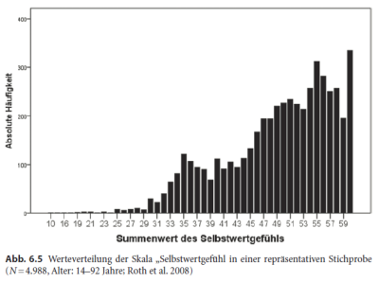
- Stabilität und Veränderung:
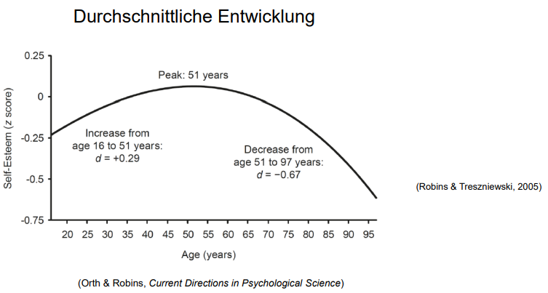
- Idealisierter Verlauf: Meta-Meta-Analyse (Analysen von vielen Querschnitt und Längsschnitt Studien → konsistent)
- Anstieg bis 51 Jahre: Unsicherheit der Rollenverteilung, körperliche Veränderungen
- Höhepunkt mit 51 Jahren: beruflicher Erfolg, Kontrolle über Leben, stabile Beziehungen
- Abfall ab 51 Jahre: Abnahme körperlicher und kognitiver Leistungen, gesundheitliche Probleme

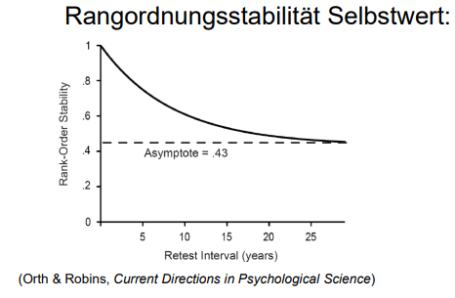
- nach 5 Jahren: Korrelation zwischen 2 Messungen bei der identischen Person noch relativ hoch ist
- auch nach 25 Jahren noch substanzielle Stabilität von r=.43
        - im Bereich für typische Persönlichkeitsvariablen (Selbstwert als Persönlichkeitsvariable, die gewisse Stabilität hat, aber auch veränderbar ist (unterschiedliche Erfahrungen/Entwicklungen)

- Korrelationen Selbstwert mit den Big Five:
- Substanzielle Korrelationen mit Extraversion (r = .38), emotionaler Stabilität (r = .50) und mit Gewissenhaftigkeit (r = .24) (Robins et al., 2001, JRP; N = 326641)
- Emotionale Stabilität ist umgepolter Neurotizismus
- Aber keine Redundanz → Selbstwert kann nicht vollständig erklärt werden; hat eigene Vorhersagekraft ohne Big Five
- Verhaltensgenetik: (wenn nicht auf Intelligenz, sondern Selbstwert angewendet wird!)
- Verhaltensgenetische Studien (Roy et al., 1995; Kendler et al., 1998):
- Erblichkeit .30 bis .40
- Nicht-geteilte Umwelt: .60 bis .70 → wichtig
- Geteilte Umwelt nur minimale Varianz

- Soziometer Theorie von Leary, M.R. (1999):
- Theorie zur Erklärung von kurzzeitigen Schwankungen im Selbstwertgefühl infolge der Umwelt
- Menschen haben ein universelles und evolutionär evolviertes Bedürfnis nach sozialer Inklusion („Dazugehören“)
- Selbstwert: stellt Mechanismus dar, der kontinuierlich prüft, inwiefern dieses Bedürfnis befriedigt ist
- Da geringer Selbstwert aversiv ist, versuchen Menschen in der Regel sich so zu verhalten, dass ein Absinken des Selbstwerts vermieden wird
- Evolutionärer Nutzen: Aufrechterhaltung der sozialen Inklusion
- Bedeutung: Eine zentrale Funktion des Selbstwertgefühls liegt darin, soziale Inklusion zu gewährleisten und Schwankungen anzuzeigen

- Empirische Evidenz:
- Untersuchung Theorie Selbstwert und soziale Inklusion
- Experimentell: Sozialer Ausschluss führt zu einem Absinken, sozialer Einschluss zu einem Anstieg des Selbstwertgefühls (Leary, 1998; Buckley, 2004)
- Tagebuchstudie: Selbstwert ist höher an Tagen, an denen man sich sozial eingeschlossen fühlt, als an Tagen, an denen man sich sozial ausgeschlossen fühlt (Denissen et al. 2008)
- Längsschnittstudie: Beliebtheit bei den Peers führt zu einem Anstieg des Selbstwerts (Srivastava & Beer, 2005)
        - Der Selbstwert reagiert tatsächlich auf soziale Inklusion vs. Exklusion

- Selbstwert: Korrelationen:
- Beliebtheit +
- psychischer Gesundheit (Optimismus, Lebenszufriedenheit) +
- Schulleistung +
- Drogenkonsum -
- Depression -

- Impliziter Selbstwert:
- Impliziter Selbstwert im Gegensatz zum expliziten Selbstwert nicht introspektiv zugänglich
- Zwei-Prozess-Modelle:
- Expliziter Selbstwert soll eher kontrolliertes Verhalten vorhersagen
- Impliziter Selbstwert soll eher spontanes Verhalten vorhersagen
- Messung impliziter Selbstwert:
- Implizite Assoziationstests (IAT)
- Primingverfahren (z.B. Selbstwert APT (Affektiver Priming Task))
- Selbstwert-IAT: Selbstwert hoch, wenn schneller Ich und Positiv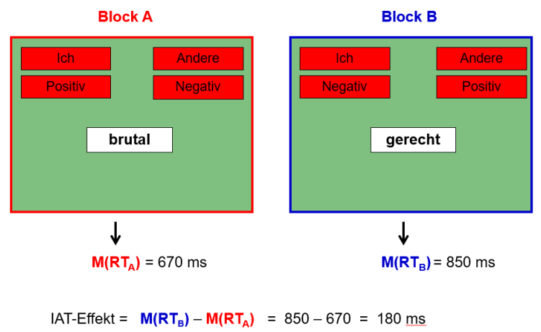

- Selbstwert-APT:
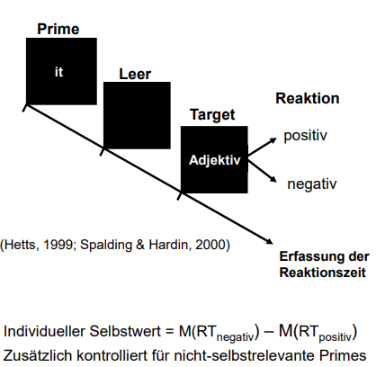
- Primer könnte auch Fotos von sich vs. anderen sein → bessere Ergebnisse
- Selbstwert hoch, wenn positive Adjektive schneller erkannt werden als negative
- durch Primer voraktiviert → leichtere Kategorisierung
- Befunde:
- geringe Zusammenhänge zwischen explizitem und implizitem Selbstwert (Bosson et al., 2000, JPSP)
- Allerdings auch nur geringe Zusammenhänge zwischen verschiedenen Tasks zur Messung des impliziten Selbstwerts (Bosson et al., 2000, JPSP; Krause et al., 2011, EJP) → kritisch!
- unterschiedliche Verhaltensvorhersage (explizit und implizit) z.T. bestätigt, aber unklare Replizierbarkeit
- Reliabilitäten zumeist problematisch → IAT ok; APT nicht ideal (mit Bilder besser)
Subjektives Wohlbefinden
- Selbst wahrgenommenes Glück/Zufriedenheit mit dem Leben
- Anzahl Studien zum subjektiven Wohlbefinden steigt!
- Konzeptionalisierung von „subjective well-being“ (SWB) nach Diener (2000):
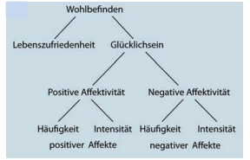
- Kognitive Komponente (life satisfaction, Lebenszufriedenheit)
- z.B. im SOEP: „Wie zufrieden sind Sie gegenwärtig, alles in allem, mit Ihrem Leben? “ von 0 = „ganz und gar unzufrieden“ bis 10 = „ganz und gar zufrieden“ → Durchschnitt Deutsche 7,5
- Emotionale Komponente (happiness, Glücklichsein)
- Intensive und häufige positive Affekte (positiver Affektivität)
- Wenig und seltene negative Affekte (negative Affektivität)

- Zusammenhang SWB mit Intelligenz:
- Traditionelle Vorstellung: Keine Zusammenhänge zwischen Intelligenz (g-Faktor) und SWB (z.B. Gottfredson, 2008; Watten, Syversen, & Myhrer, 1995)
- Aber eine ganze Reihe von Studien zeigen einen (kleinen) positiven Zusammenhang zwischen „cognitive functioning“ und SWB zumindest für Personen im höheren Alter
- z.B. Studie mit 11234 Personen ab 50 Jahren (Llewellyn et al., 2008, Age and Aging) zeigte ca. 0,30 Standardabweichung höherer IQ in höchstem Quintil vs. niederigstem Quintil in SWB (Zusammenhang verringert sich noch nach Kontrolle für verschiedene Gesundheitsvariablen)
- Neuer: Kleiner Zusammenhang fand sich in einer neueren Studie aber auch für Personen jüngeren Alters (Ali et al., 2013, Psychological Medicine): 6870 Personen, repräsentativ ab 16 Jahren → Evidenz für einen sehr geringen positiven Zusammenhang; (je höher IQ, desto glücklicher)
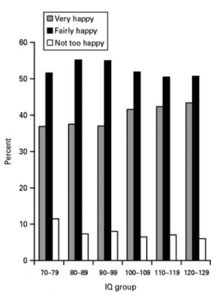
- Einflüsse durch Lebensumstände auf SWB?
- Nur vergleichsweise geringe Korrelation mit Einkommen und Reichtum (ca. r = .10 bis .25 über verschiedene Studien hinweg), möglicherweise kurvilineare Zusammenhänge
→ im unteren Bereich: Erhöhung Einkommen = Erhöhung SWB
→ danach schnell drangewöhnen: keine Erhöhung SWB
- Nur kurzfristige positive Effekte bei Lottogewinnern (stabiler wenn Geld gut angelegt)
- Subjektives Wohlbefinden als stabile Persönlichkeitseigenschaft?
- > .80 über 3 Monate (Eid & Diener, 2003)
- ≈ .55 über 1 Jahr (Lang et al., 2013) zeitliche Stabilität
- ≈ .50 über 10 Jahre (Lykken & Tellegen, 1996)
- 20-Jahres-Stabilität von .30 für 1-Item-Measure der Lebenszufriedenheit (SOEP; Lucas & Donnellan, 2007, Journal of Research in Personality) → nicht so messgenau, aber trotzdem Korrelation
- Substanzielle Korrelationen mit Extraversion (.28 bis .49) und Neurotizismus (-.38 bis -.46) (Steel et al., 2008) → ähnlich wie bei Selbstwert!

- Regelkreismodell bzw. Set-Point-Model (Headey & Wearing, 1989, JPSP):
- individueller Sollwert für jede Person: z-Point als grundlegendes, subjektives Wohlbefinden → pendelt sich im Laufe des Lebens ein
- kurzfristige Schwankungen durch Lebensumstände → pendelt sich mittelfristig wieder auf z-point ein
- Lottogewinner spricht für Modell → erst Freude, dann zurück zu z-Point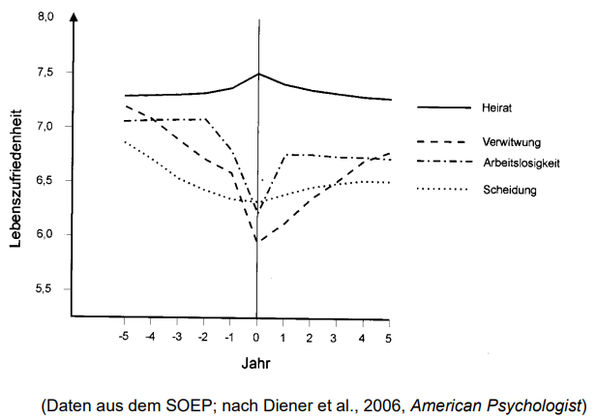
- Heirat: geht wieder zurück zu z-Point
- Verwitwung: starker Abfall, steigt wieder, aber nicht mehr so hoch; kein Einpendeln
- Arbeitslosigkeit: starker Abfall; bleibt niedriger, wenn weiter arbeitslos
- Scheidung: Anbahnung, dass es zur Scheidung kommt; bleibt tiefer
        - Gravierende Veränderungen können z-Point verschieben

- Wiederholte Lebensereignisse: Adaptation, Sensitivierung oder kein Zusammenhang?
- Adaption (=Anpassung): 2. Mal weniger schlimm?
- Sensitivierung: 2. Mal noch schlimmer?
- Scheidung: Adaptation (2.Scheidung nicht so schlimm wie erste)
- Heirat: Kein Zusammenhang gleicher Anstieg SWB
- Arbeitslosigkeit: Hoffnungslosigkeit, man gewöhnt sich nicht dran
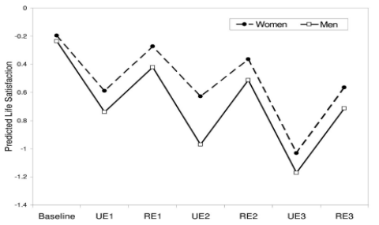
UE: Unemployement RE: Reemployement
- SWB und Lebenserwartung:
- Erinnerung: Positive Effekte von Intelligenz und Gewissenhaftigkeit auf Lebenserwartung
- Wie sieht das aus für Wohlbefinden, Lebenszufriedenheit und positiven Affekt?
- Nonnenstudie (Danner et al.)
- zwischen 1931 und 1943: 180 Nonnen (18-32 Jahre) nach der endgültigen Aufnahme in den Orden von Oberin gebeten, einen Lebenslauf zu schreiben (Kindheit, Erziehung, Schule, Gründe für den Eintritt) → spätere Analyse
- 2 Beurteiler: Anzahl der positiven Emotionswörter in den Lebensläufen
- Kriterium: Langlebigkeit (erfasst: 2000) 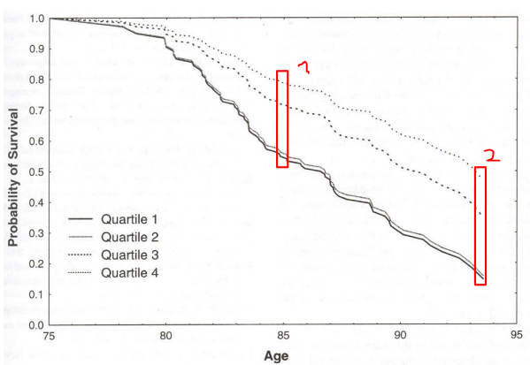
- Längsschnitt; keine repräsentative Studie (sehr spezielle Stichprobe)
- Quartile 1: am wenigsten positive Wörter
- Quartile 4: am meisten positive Wörter
- 1. Wahrscheinlichkeit, dass 85 Jahre erreicht werden (für Quartile 1→ 0.55; für Quartile 4 → 0.80)
- 2. Wahrscheinlichkeit, dass 94 Jahre erreicht werden (für Quartile 1→ 0.15; für Quartile 4 → 0.55)
        - Je mehr positive Emotionswörter benutzt wurden, desto länger haben die Nonnen gelebt; durch positive Lebenseinstellung → Langlebigkeit

